IMPLEMENTASI WHATSAPP BLAST DALAM PROSES PENAGIHAN IURAN DI BPJS KETENAGAKERJAAN KOTA BLITAR
Laporan Praktik Kerja Lapangan
Untuk memenuhi Persyaratan menempuh Karya Ilmiah II

Oleh :
NANDA ARLISKY DEKKER
NIM : 21106620082

PROGRAM STUDI MANAJEMEN
FAKULTAS EKONOMI
UNIVERSITAS ISLAM BALITAR
BLITAR
2024

HALAMAN JUDUL

IMPLEMENTASI WHATSAPP BLAST DALAM PROSES PENAGIHAN IURAN DI BPJS KETENAGAKERJAAN KOTA BLITAR

Praktik Kerja Lapangan
Diajukan untuk memenuhi salah satu persyaratan
menyusun Karya Ilmiah II
Oleh :
NANDA ARLISKY DEKKER
NIM : 21106620082

PROGRAM STUDI MANAJEMEN
FAKULTAS EKONOMI
UNIVERSITAS ISLAM BALITAR
BLITAR
2024

LEMBAR PERSETUJUAN
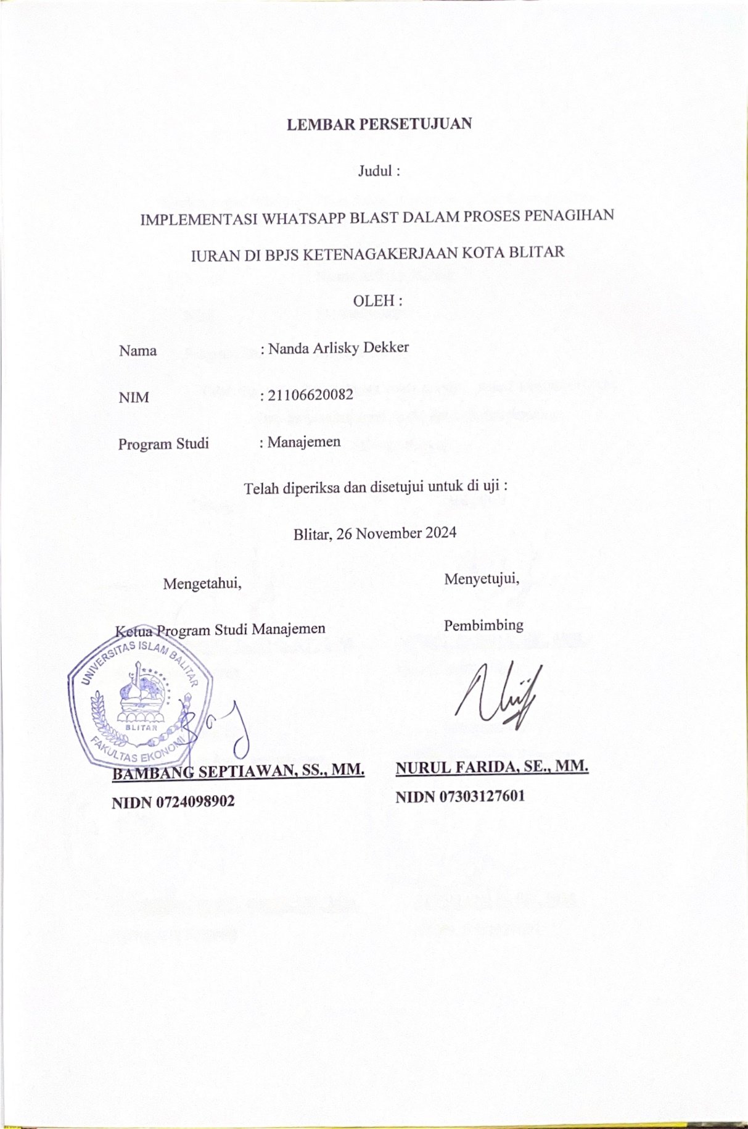

HALAMAN PENGESAHAN
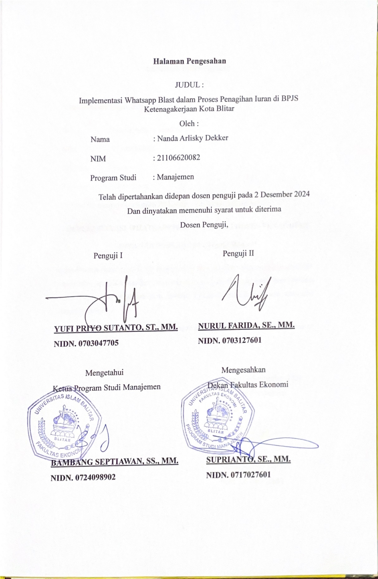

LEMBAR PERNYATAAN
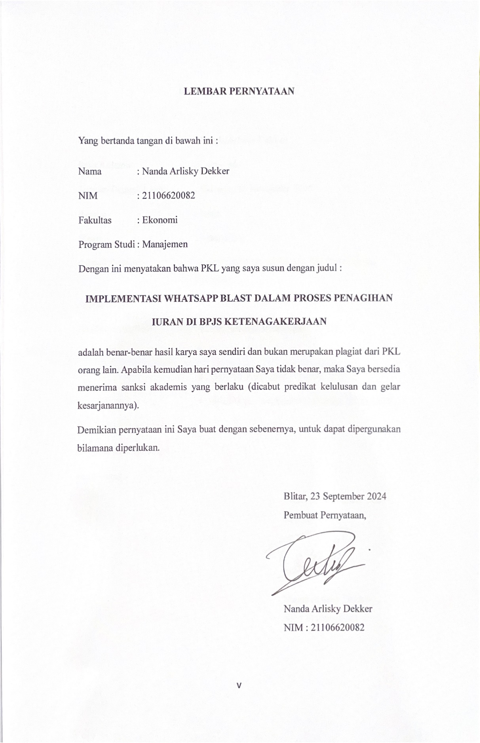

DAFTAR RIWAYAT HIDUP
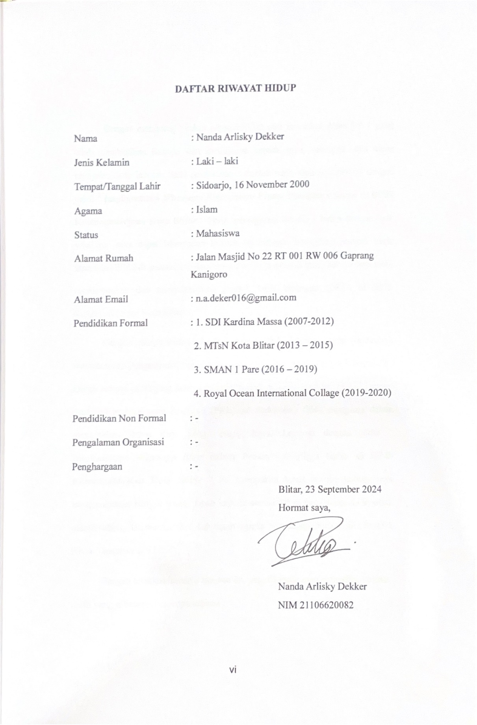

KATA PENGANTAR

Dengan mengucap syukur alhamdulillah atas kehadirat Allah SWT yang telah memberikan Rahmat dan karunianya kepada saya, sehingga saya dapat menyelesaikan laporan hasil pelaksanaan praktek kerja lapangan (PKL) dengan judul “ Implementasi Whatsapp Blast dalam Proses Penagihan Iuran di BPJS Ketenagakerjaan Kota Blitar “ Yang berlangsung selama 1 bulan dengan baik sekaligus saya dapat Menyusun laporan ini sebagai kewajiban praktek kerja lapangan (PKL) di instansi ini, dan laporan ini juga sebagai bukti bahwa saya telah melaksanakan dan menyelesaikan praktek kerja lapangan (PKL) di BPJS Ketenagakerjaan Kota Blitar.
Dengan adanya Praktek Kerja Lapanga (PKL) ini, saya dapat menambah wawasan dan pengalaman, serta dapat mempraktekan ilmu yang telah Bapak/Ibu Dosen sebagai penunjang selama mengikuti praktek kerja lapangan (PKL) dengan diadakan praktek kerja lapangan (PKL) ini mahasiswa tidak canggung dalam menghadapi dunia kerja yang sesungguhnya. Laporan dengan judul “ Implementasi Whatsapp Blast dalam Proses Penagihan Iuran di BPJS Ketenagakerjaan Kota Blitar “ ini merupakan bukti tertulis bahwa saya mengucapakan banyak terima kasih kepada semua pihak yang telah membantu, membimbing, dan memberikan dukungan kepada saya dalam pelaksanaan Praktek Kerja Lapangan (PKL).
Dengan terselesaikannya laporan ini, penulis ingin menyampaikan terima kasih yang sebesar – besarnya kepada :
- Bapak Suprianto, SE, MM. selaku Dekan Fakultas Ekonomi Universitas Islam Balitar Kota Blitar
- Bapak Bambang Septiawan, S.S., MM. selaku Kaprodi Manajemen Universitas Islam Balitar Kota Balitar
- Ibu Nurul Farida, SE., MM. selaku Dosen Pembimbing di Universitas Islam Balitar
- Bapak Yufi Priyo Sutanto, ST., MM. selaku Dosen Penguji di Universitas Islam Balitar
- Alvira Marshaningtyas selaku Pembimbing Lapangan di BPJS Ketenagakerjaan Kota Blitar
- Lilis Siswiyati selaku Ibu saya tercinta yang selalu mendukung saya dalam penyelesaian laporan ini

Blitar,23 September 2024
Penyusun

Nanda Arlisky Dekker
NIM 21106620082

DAFTAR ISI

HALAMAN JUDUL ii
LEMBAR PERSETUJUAN iii
HALAMAN PENGESAHAN iv
LEMBAR PERNYATAAN iv
DAFTAR RIWAYAT HIDUP vi
KATA PENGANTAR vii
DAFTAR ISI ix
DAFTAR GAMBAR xi
DAFTAR LAMPIRAN xii
BAB I 1
PENDAHULUAN 1
1.1 Latar Belakang 1
1.2 Rumusan masalah 4
1.3 Tujuan 4
1.4 Manfaat 7
1.4.1 Manfaat Bagi Mahasiswa 7
1.4.2 Manfaat Bagi Universitas Islam Balitar 7
1.4.3 Manfaat Bagi BPJS Ketenagakerjaan 7
1.4.4 Manfaat Bagi Pembaca 8
BAB II 9
TINJUAN PUSTAKA 9
2.1 Whatsapp Blast 9
2.1.1 Pengertian WhatsApp Blast 9
2.1.2 Tujuan dan Fungsi Whatsapp Blast 10
2.2 Jaminan Sosial 11
2.2.1 Pengertian Jaminan Sosial 11
2.2.2 Tujuan dan Fungsi Jaminan Sosial 13
2.3 Implementasi 14
2.3.1 Pengertian Implementasi 14
2.4 Penelitian Terdahulu 15
2.5 Kerangka Konseptual 17
BAB III 20
METODE PELAKSANAAN PKL 20
3.1 Waktu dan Lokasi Kegiatan 20
3.2 Metode PKL 20
3.3 Jenis dan Sumber Data 21
3.4 Teknik Pengambilan Data 23
BAB IV 24
HASIL KEGIATAN 24
4.1 Sejarah BPJS Ketenagakerjaan Kota Blitar 24
4.2 Visi dan Misi 26
4.2.1 VISI 26
4.2.2 MISI 26
4.3 Filosofi BPJS Ketenagakerjaan 27
4.4 Logo dan Makna 28
4.5 Program Instansi 30
4.6 Struktur Organisasi 35
4.7 Pembahasan 37
4.7.1 Implementasi Whatsapp Blast untuk Penagihan Iuran di BPJS Ketenagakerjaan 37
4.7.2 Kendala dan Cara Mengatasinya 39
4.8 Kegiatan Umum Perusahaan 41
BAB V 43
KESIMPULAN DAN SARAN 43
5.1 Kesimpulan 43
5.2 Saran 44
LAMPIRAN 47
DAFTAR PUSTAKA 61

DAFTAR GAMBAR
Gambar 2.1 Kerangka Konseptual Implementasi Whatsapp Blast 17
Gambar 4.1 Logo BJS Ketenagakerjaan 28
Gambar 4.2 Program BPJS Ketenagakerjaan 30
Gambar 4.3 Cara Mendaftar Sebagai Peserta 34
Gambar 4.4 Struktur Organisasi BPJS Ketenagakerjaan Kota Blitar 35

DAFTAR LAMPIRAN
Lampiran 1 Lembar Penerimaan PKL 47
Lampiran 2 Surat Keterangan Telak Melaksanakan PKL 48
Lampiran 3 Lembar Penilaian PKL 49
Lampiran 4 Sertifikat Pelaksanaan PKL 50
Lampiran 5 Lembar Pengajuan Judul 51
Lampiran 6 Lembar Konsultasi Bimbingan PKL 52
Lampiran 7 Lembar Revisi Penguji 1 53
Lampiran 8 Lembar Revisi Penguji 2 54
Lampiran 9 Dokumentasi 55

BAB I

PENDAHULUAN

1.1 Latar Belakang

Dalam era digital yang semakin berkembang pesat, transformasi digital telah menjadi kebutuhan mendasar bagi setiap organisasi, tidak terkecuali bagi BPJS Ketenagakerjaan sebagai lembaga penyelenggara jaminan sosial di Indonesia. Salah satu tantangan utama yang dihadapi oleh BPJS Ketenagakerjaan adalah optimalisasi proses penagihan iuran dari para peserta, yang menjadi kunci penting dalam menjaga keberlanjutan program jaminan sosial ketenagakerjaan.
BPJS Ketenagakerjaan Kantor Cabang Blitar, sebagai unit pelaksana di tingkat daerah, memiliki tanggung jawab besar dalam mengelola dan memastikan kepatuhan pembayaran iuran dari peserta di wilayah kerjanya. Kota Blitar, dengan karakteristik demografis yang beragam dan pertumbuhan sektor UMKM yang signifikan, memerlukan pendekatan yang lebih efektif dan efisien dalam proses penagihan iuran. Data internal BPJS Ketenagakerjaan Cabang Blitar menunjukkan bahwa tingkat keterlambatan pembayaran iuran masih menjadi tantangan yang perlu diatasi, dengan rata-rata keterlambatan mencapai 25% dari total peserta aktif pada tahun 2023.
Dalam upaya meningkatkan efektivitas penagihan iuran dan mengoptimalkan komunikasi dengan peserta, BPJS Ketenagakerjaan Cabang Blitar telah mengimplementasikan sistem WhatsApp Blast sebagai solusi teknologi dalam proses penagihan iuran. Pemilihan WhatsApp sebagai platform komunikasi
didasarkan pada tingginya penetrasi penggunaan aplikasi tersebut di Indonesia, yang mencapai 83,1% dari total pengguna internet (Data Hootsuite, 2023). Implementasi WhatsApp Blast ini merupakan bagian dari inisiatif digital transformation yang sejalan dengan roadmap teknologi informasi BPJS Ketenagakerjaan 2021-2024.
Sistem WhatsApp Blast memberikan berbagai keunggulan dalam proses penagihan iuran, di antaranya kemampuan untuk mengirimkan pesan secara massal namun tetap personal, tracking status pengiriman pesan, dan efisiensi waktu serta biaya dibandingkan metode konvensional. Sistem ini juga memungkinkan pengiriman reminder otomatis kepada peserta menjelang jatuh tempo pembayaran iuran, serta notifikasi keterlambatan pembayaran yang dapat disesuaikan dengan kondisi masing-masing peserta.
Implementasi sistem WhatsApp Blast di BPJS Ketenagakerjaan Cabang Blitar dimulai pada awal tahun 2023, sebagai pilot project yang kemudian akan dievaluasi untuk kemungkinan implementasi di cabang-cabang lainnya. Sistem ini diintegrasikan dengan database peserta yang ada, memungkinkan personalisasi pesan sesuai dengan profil dan status pembayaran masing-masing peserta. Penggunaan sistem ini diharapkan dapat meningkatkan tingkat kepatuhan pembayaran iuran dan memperbaiki komunikasi antara BPJS Ketenagakerjaan dengan para pesertanya.
Di sisi lain, perkembangan teknologi informasi yang pesat juga menuntut BPJS Ketenagakerjaan untuk terus berinovasi dalam memberikan layanan kepada peserta. Implementasi WhatsApp Blast merupakan langkah strategis dalam mengadopsi teknologi digital untuk meningkatkan efisiensi operasional dan kualitas layanan. Hal ini sejalan dengan visi BPJS Ketenagakerjaan untuk menjadi Badan penyelenggara jaminan sosial kebanggaan bangsa yang amanah, bertatakelola baik serta unggul dalam operasional dan pelayanan.
Berdasarkan latar belakang tersebut, pelaksanaan Praktik Kerja Lapangan (PKL) dengan fokus pada implementasi WhatsApp Blast dalam proses penagihan iuran di BPJS Ketenagakerjaan Cabang Blitar menjadi sangat relevan dan penting. Studi ini diharapkan dapat memberikan gambaran komprehensif mengenai efektivitas penggunaan teknologi digital dalam meningkatkan kinerja operasional lembaga, khususnya dalam aspek penagihan iuran. Hasil studi ini juga dapat menjadi bahan pertimbangan dalam pengembangan dan penyempurnaan sistem serupa di cabang-cabang BPJS Ketenagakerjaan lainnya.
Melalui pelaksanaan PKL ini, penulis berkesempatan untuk terlibat langsung dalam implementasi sistem WhatsApp Blast, mengamati proses penagihan iuran secara komprehensif, serta menganalisis dampak penggunaan teknologi digital dalam meningkatkan efektivitas operasional BPJS Ketenagakerjaan. Pengalaman dan pembelajaran yang diperoleh selama PKL diharapkan dapat memberikan kontribusi positif bagi pengembangan sistem penagihan iuran di BPJS Ketenagakerjaan ke depannya.

1.2 Rumusan masalah

Berdasarkan latar belakang dapat dirumuskan ada beberapa masalah penting, sebagai berikut :
- Bagaimana implementasi WhatsApp Blast dalam proses penagihan pembayaran iuran peserta BPJS Ketenagakerjaan di Kota Blitar?
- Apa saja kendala yang dihadapi dalam penerapan sistem WhatsApp Blast untuk penagihan iuran BPJS Ketenagakerjaan di Kota Blitar?

1.3 Tujuan

Berdasarkan rumusan masalah di atas tujuan penulisan laporan ini, yaitu :
- Implementasi WhatsApp Blast dalam proses penagihan pembayaran iuran peserta BPJS Ketenagakerjaan di Kota Blitar memiliki beberapa tujuan penting yang saling berkaitan. Tujuan utamanya adalah untuk meningkatkan efektivitas dan efisiensi dalam proses komunikasi penagihan kepada peserta. Melalui sistem WhatsApp Blast, BPJS Ketenagakerjaan dapat mengirimkan pengingat pembayaran secara massal dan otomatis kepada seluruh peserta yang memiliki kewajiban pembayaran iuran, sehingga dapat menghemat waktu dan tenaga dibandingkan dengan metode konvensional seperti telepon atau SMS satu persatu.
Selain itu, implementasi WhatsApp Blast bertujuan untuk meningkatkan tingkat kepatuhan pembayaran iuran peserta. Dengan adanya pengingat yang teratur dan tepat waktu melalui platform WhatsApp yang familiar digunakan masyarakat, diharapkan peserta akan lebih disiplin dalam melakukan pembayaran iuran. Sistem ini juga memungkinkan penyampaian informasi yang lebih detail tentang jumlah tagihan, batas waktu pembayaran, dan cara pembayaran yang dapat dilakukan peserta.
Penggunaan WhatsApp Blast juga bertujuan untuk memberikan kemudahan bagi peserta dalam mendapatkan informasi terkait kewajiban pembayaran iuran mereka. Peserta dapat langsung menerima notifikasi tagihan melalui aplikasi WhatsApp yang sudah umum digunakan, tanpa perlu mengecek secara manual atau menunggu pemberitahuan melalui media lain. Hal ini sejalan dengan upaya BPJS Ketenagakerjaan untuk meningkatkan kualitas pelayanan kepada peserta melalui pemanfaatan teknologi digital.
Implementasi sistem ini juga bertujuan untuk mengoptimalkan proses monitoring dan evaluasi pembayaran iuran. Melalui WhatsApp Blast, BPJS Ketenagakerjaan dapat melacak status pengiriman pesan, memantau respons peserta, dan menganalisis efektivitas penagihan secara lebih terstruktur. Data-data ini kemudian dapat digunakan untuk mengembangkan strategi penagihan yang lebih baik di masa mendatang.
Tujuan lainnya adalah untuk mengurangi tunggakan pembayaran iuran dengan cara yang lebih sistematis dan terukur. Dengan pengiriman pengingat yang konsisten dan tepat waktu, diharapkan dapat meminimalkan jumlah peserta yang terlambat atau lalai dalam membayar iuran. Sistem ini juga membantu dalam upaya edukasi kepada peserta tentang pentingnya pembayaran iuran tepat waktu untuk menjamin keberlangsungan program jaminan sosial ketenagakerjaan.
Lebih jauh lagi, implementasi WhatsApp Blast bertujuan untuk mendukung transformasi digital BPJS Ketenagakerjaan dalam memberikan pelayanan yang lebih modern dan efisien. Penggunaan teknologi ini menunjukkan komitmen lembaga dalam mengadopsi solusi digital untuk meningkatkan kualitas layanan dan memudahkan proses administrasi, sekaligus mendukung upaya paperless office yang lebih ramah lingkungan.
- Untuk mengetahui kendala dalam penerapan sistem WhatsApp Blast untuk penagihan iuran BPJS Ketenagakerjaan di Kota Blitar terutama untuk mengevaluasi efektivitas sistem yang sedang berjalan dan mengidentifikasi area-area yang membutuhkan perbaikan. Dengan memahami kendala secara detail, BPJS Ketenagakerjaan dapat mengembangkan strategi yang lebih efektif untuk mengoptimalkan penggunaan WhatsApp Blast, termasuk menyusun rencana contingency untuk mengantisipasi gangguan sistem atau masalah teknis lainnya. Pemahaman ini juga penting untuk mengukur tingkat keberhasilan sistem dalam meningkatkan kepatuhan pembayaran iuran peserta.
Selain itu, identifikasi kendala bertujuan untuk meningkatkan kualitas layanan kepada peserta dan mengoptimalkan penggunaan sumber daya. Dengan mengetahui hambatan-hambatan yang dialami peserta dalam menerima atau merespons pesan WhatsApp Blast, pihak BPJS Ketenagakerjaan dapat melakukan penyesuaian dan perbaikan sistem untuk memberikan pengalaman pengguna yang lebih baik. Hal ini juga membantu dalam perencanaan anggaran, pengembangan infrastruktur teknologi, dan pengambilan keputusan strategis terkait pengembangan sistem penagihan di masa mendatang, termasuk kemungkinan integrasi dengan teknologi atau metode penagihan lainnya yang lebih efektif.

1.4 Manfaat

1.4.1 Manfaat Bagi Mahasiswa
- Menambah wawasan bagi mahasiswa.
- Memperluas relasi jarigan didunia usaha yang nantinya menjadi tempat untuk informasi mengenai pekerjaan.
- Menerapkan ilmu yang diperoleh diperkuliahan dengan pelaksanaan Praktik Kerja Lapangan di perusahaan.

1.4.2 Manfaat Bagi Universitas Islam Balitar
- Membantu universitas menyelaraskan kurikulum dengan kebutuhan industri terkini, terutama dalam bidang teknologi informasi dan komunikasi.
- Memperkuat hubungan antara Universitas Islam Blitar dengan BPJS Ketenagakerjaan Kota Blitar.

1.4.3 Manfaat Bagi BPJS Ketenagakerjaan
- Penggunaan Whatsapp Blast dapat mempercepat dan mengotomatisasi proses penagihan iuran, menghemat waktu dan tenaga staf.
- Mengurangi biaya operasional terkait penagihan tradisional seperti pengiriman surat atau panggilan telepon.

1.4.4 Manfaat Bagi Pembaca
- Pembaca dapat mempelajari bagaimana teknologi WhatsApp Blast digunakan dalam konteks bisnis dan pelayanan publik.
- Laporan ini memberikan gambaran tentang metode penagihan iuran yang digunakan oleh BPJS Ketenagakerjaan di Kota Blitar.

BAB II

TINJUAN PUSTAKA

2.1 Whatsapp Blast

2.1.1 Pengertian WhatsApp Blast
WhatsApp Blast memungkinkan pengguna untuk mengirimkan pesan, gambar, video, atau dokumen ke banyak penerima sekaligus dalam waktu yang singkat. Teknologi ini memanfaatkan sistem otomatisasi dan API (Application Programming Interface) WhatsApp untuk melakukan distribusi pesan dalam skala besar, yang sangat berguna bagi pelaku bisnis, organisasi, atau individu yang ingin menjangkau audiens yang luas secara efisien. Fitur ini telah menjadi alat komunikasi yang populer dalam strategi pemasaran digital dan manajemen hubungan pelanggan karena kemampuannya untuk mengirimkan pesan personal secara massal.
Dalam implementasinya, WhatsApp Blast dapat dikustomisasi untuk memenuhi berbagai kebutuhan komunikasi, seperti kampanye pemasaran, pemberitahuan penting, pengumuman produk baru, atau bahkan untuk tujuan edukasi dan informasi. Sistem ini biasanya dilengkapi dengan kemampuan untuk melakukan personalisasi pesan menggunakan variabel dinamis seperti nama penerima, mengatur jadwal pengiriman, melacak status pengiriman, dan menganalisis tingkat respons penerima

Meski demikian, penggunaan WhatsApp Blast perlu memperhatikan berbagai aspek etis dan regulasi yang berlaku, termasuk kebijakan anti-spam dari WhatsApp dan peraturan perlindungan data pribadi. Pengguna harus memastikan bahwa penerima pesan telah memberikan persetujuan untuk menerima komunikasi semacam ini, dan konten yang dikirim harus relevan serta memberikan nilai tambah bagi penerima. Penggunaan WhatsApp Blast yang bertanggung jawab tidak hanya membantu mempertahankan reputasi pengirim, tetapi juga menciptakan pengalaman komunikasi yang positif bagi penerima, yang pada akhirnya dapat meningkatkan efektivitas kampanye dan membangun hubungan jangka panjang yang lebih baik dengan audiens target.
Dalam konteks penagihan iuran BPJS Ketenagakerjaan, sistem ini memungkinkan pengiriman pesan pengingat atau pemberitahuan tentang iuran kepada ribuan peserta secara simultan. Mekanismenya melibatkan penggunaan API WhatsApp Business atau solusi pihak ketiga yang terintegrasi dengan database peserta BPJS Ketenagakerjaan.

2.1.2 Tujuan dan Fungsi Whatsapp Blast
Tujuan utamanya adalah memberikan kemudahan komunikasi massal untuk berbagai kepentingan seperti promosi bisnis, sosialisasi informasi, pengumuman penting, atau kampanye pemasaran.
Dari segi fungsi, WhatsApp Blast memungkinkan pengguna seperti pelaku bisnis, lembaga, organisasi, atau individu untuk mengirim pesan sekaligus ke ratusan atau bahkan ribuan kontak dalam sekali proses. Metode ini sangat efektif untuk menjangkau audiens secara langsung tanpa memerlukan biaya komunikasi yang mahal dibandingkan metode tradisional seperti SMS atau telepon.
Penggunaan WhatsApp Blast umumnya meliputi beberapa konteks strategis, seperti mengirim informasi produk dan promo kepada pelanggan, menyampaikan pengumuman resmi dari sebuah instansi, melakukan survei atau jajak pendapat, mengingatkan jadwal atau pembayaran, serta membangun komunikasi dengan komunitas atau kelompok tertentu. Namun, penggunaannya perlu memperhatikan etika dan regulasi yang berlaku untuk menghindari tindakan spam yang tidak diinginkan.
Secara teknis, WhatsApp Blast dapat dilakukan melalui berbagai cara, mulai dari menggunakan fitur broadcast WhatsApp bawaan, aplikasi khusus, hingga menggunakan platform dan tools tambahan yang mendukung pengiriman pesan massal secara otomatis dan terstruktur. Penting untuk memperhatikan batasan dan kebijakan WhatsApp agar proses blast tidak terdeteksi sebagai aktivitas spam yang dapat berakibat pada pembatasan akun.

2.2 Jaminan Sosial

2.2.1 Pengertian Jaminan Sosial
Jaminan sosial adalah suatu sistem perlindungan dan kesejahteraan yang dirancang untuk memberikan perlindungan dasar kepada masyarakat dari berbagai risiko sosial dan ekonomi yang dapat mengganggu kehidupan mereka. Konsep ini bertujuan untuk menjamin setiap warga negara agar dapat memenuhi kebutuhan hidup dasarnya dalam menghadapi situasi-situasi yang sulit atau tidak terduga.
Secara komprehensif, jaminan sosial mencakup berbagai program yang dirancang untuk melindungi masyarakat dari risiko-risiko seperti kehilangan pendapatan akibat sakit, kecelakaan kerja, pengangguran, usia lanjut, dan kematian. Program ini biasanya diselenggarakan oleh pemerintah atau lembaga resmi dengan tujuan utama memberikan perlindungan ekonomi dan sosial kepada warga negaranya.
Dalam praktiknya, jaminan sosial dapat mencakup beberapa aspek penting seperti asuransi kesehatan, jaminan hari tua, asuransi ketenagakerjaan, dan bantuan sosial bagi kelompok rentan. Setiap program memiliki mekanisme dan persyaratan tersendiri, namun secara umum bertujuan untuk menjamin keberlangsungan hidup dan martabat setiap individu dalam menghadapi tantangan ekonomi dan sosial.
Prinsip utama dari jaminan sosial adalah solidaritas sosial, dimana masyarakat yang mampu secara ekonomi berkontribusi untuk membantu mereka yang kurang beruntung. Hal ini dilakukan melalui mekanisme iuran atau pajak yang digunakan untuk membiayai berbagai program perlindungan sosial yang komprehensif.
Pentingnya jaminan sosial terletak pada kemampuannya untuk menciptakan stabilitas sosial dan ekonomi. Dengan memberikan perlindungan dasar, jaminan sosial membantu mengurangi kemiskinan, menurunkan ketimpangan sosial, dan memberikan rasa aman bagi warga negara dalam menghadapi berbagai risiko kehidupan.
Di berbagai negara, kerangka hukum dan implementasi jaminan sosial berbeda-beda, tetapi tujuan dasarnya tetap sama: melindungi warga negara dari kerentanan sosial dan ekonomi. Hal ini mencerminkan komitmen negara untuk menjamin kesejahteraan dan martabat setiap warganya, tanpa memandang latar belakang ekonomi atau sosial.
Dalam konteks global, jaminan sosial dianggap sebagai hak asasi manusia yang fundamental. Hal ini tercermin dalam berbagai deklarasi internasional yang menekankan pentingnya perlindungan sosial sebagai bagian dari upaya mewujudkan keadilan sosial dan kesejahteraan universal.

2.2.2 Tujuan dan Fungsi Jaminan Sosial
Tujuan utamanya adalah menjamin kelangsungan hidup dan martabat warga negara, terutama mereka yang rentan secara ekonomi, melalui berbagai program perlindungan yang komprehensif.
Program jaminan sosial mencakup beberapa aspek penting kehidupan masyarakat, seperti jaminan kesehatan, jaminan ketenagakerjaan, jaminan hari tua, dan jaminan kematian. Melalui mekanisme ini, negara berupaya melindungi warga negaranya dari ketidakpastian ekonomi dan menjamin akses minimal terhadap kebutuhan dasar hidup. Setiap warga negara, terutama pekerja, berkontribusi dalam skema ini melalui iuran yang nantinya akan digunakan untuk memberikan perlindungan saat menghadapi situasi sulit.
Secara khusus, fungsi jaminan sosial meliputi beberapa hal penting. Pertama, memberikan perlindungan kesehatan melalui asuransi yang memungkinkan masyarakat mendapatkan pelayanan medis tanpa beban biaya yang memberatkan. Kedua, memberikan jaminan pendapatan bagi pekerja yang mengalami PHK, cacat, atau tidak mampu bekerja. Ketiga, menyediakan dana pensiun yang memastikan kesejahteraan lanjut usia dapat terjamin setelah tidak lagi produktif secara ekonomi.
Implementasi jaminan sosial merupakan bentuk nyata dari tanggungjawab negara dalam mewujudkan kesejahteraan sosial. Sistem ini tidak hanya melindungi individu, tetapi juga berkontribusi pada stabilitas ekonomi dan sosial masyarakat secara keseluruhan. Dengan menjamin akses minimal terhadap kebutuhan dasar, jaminan sosial berperan penting dalam mengurangi kesenjangan, mencegah kemiskinan, dan meningkatkan kualitas hidup masyarakat.

2.3 Implementasi

2.3.1 Pengertian Implementasi
Implementasi adalah suatu proses penerapan atau pelaksanaan rencana, konsep, ide, model, atau kebijakan yang telah dirancang sebelumnya ke dalam praktik nyata atau tindakan konkret. Dalam konteks yang luas, implementasi merupakan tahap kritis di mana sebuah rencana atau strategi yang telah dirumuskan dengan matang mulai dijalankan untuk mencapai tujuan yang diinginkan.
Secara konseptual, implementasi melibatkan serangkaian aktivitas sistematis yang dimulai dari persiapan, pengorganisasian sumber daya, pembagian tugas, hingga pelaksanaan konkret di lapangan. Setiap tahapan implementasi memerlukan perencanaan yang matang, koordinasi yang baik, serta kemampuan untuk menyesuaikan diri dengan berbagai kondisi dan tantangan yang mungkin muncul selama proses berlangsung. Keberhasilan implementasi sangat ditentukan oleh kualitas perencanaan awal, kompetensi pelaksana, dukungan sumber daya, dan kemampuan untuk mengatasi hambatan yang ada.
Dalam praktiknya, implementasi memiliki beberapa karakteristik penting. Pertama, implementasi selalu bersifat dinamis dan memerlukan adaptasi berkelanjutan. Kedua, proses ini melibatkan berbagai pihak yang memiliki peran dan tanggung jawab berbeda. Ketiga, implementasi membutuhkan mekanisme pemantauan dan evaluasi yang berkelanjutan untuk memastikan bahwa tujuan awal dapat dicapai secara efektif dan efisien. Terakhir, implementasi yang berhasil memerlukan komitmen yang kuat dari semua pihak yang terlibat, baik pada tingkat perencanaan, pengambilan keputusan, maupun pelaksanaan di lapangan.
Kompleksitas implementasi dapat berbeda-beda tergantung pada konteks dan ruang lingkupnya. Misalnya, implementasi sebuah kebijakan pemerintahan akan berbeda dengan implementasi proyek bisnis atau program pengembangan masyarakat. Namun, prinsip dasarnya tetap sama: mentransformasi rencana teoritis menjadi tindakan praktis yang memberikan dampak nyata sesuai dengan tujuan yang telah ditetapkan. Oleh karena itu, implementasi tidak sekadar tentang melaksanakan apa yang telah direncanakan, tetapi juga tentang kemampuan untuk menghasilkan perubahan yang bermakna dan berkelanjutan.

2.4 Penelitian Terdahulu

Beberapa studi telah meneliti tentang penggunaan WhatsApp Blast :
- Raharja et al. (2021) melakukan studi kasus pada sebuah lembaga keuangan mikro di Indonesia. Mereka menemukan bahwa penggunaan WhatsApp Blast meningkatkan tingkat pembayaran tepat waktu sebesar 23% dibandingkan dengan metode penagihan tradisional.
- Sebuah penelitian oleh Kumar dan Sharma (2022) di India menunjukkan bahwa pesan pengingat melalui WhatsApp memiliki tingkat keterbacaan (read rate) 40% lebih tinggi dibandingkan email.
- Penelitian oleh Rahman & Dewantara (2023) berjudul "Efektivitas Penggunaan WhatsApp Blast dalam Strategi Digital Marketing UMKM di Era Post-Pandemic" mengungkapkan bahwa penggunaan WhatsApp Blast mampu meningkatkan jangkauan pemasaran UMKM hingga 78% dan menghasilkan peningkatan penjualan rata-rata sebesar 45% dalam periode 6 bulan. Studi ini melibatkan 150 UMKM di wilayah Jawa Timur yang mengadopsi teknologi WhatsApp Blast sebagai bagian dari strategi pemasaran digital mereka.
- Sebuah studi yang dilakukan oleh Wijaya, Susanto, & Hartono (2022) dengan judul "Implementasi WhatsApp Blast untuk Optimalisasi Komunikasi Pelanggan pada Sektor E-commerce" menemukan bahwa tingkat respons pelanggan terhadap pesan promosi melalui WhatsApp Blast mencapai 62%, jauh lebih tinggi dibandingkan email marketing yang hanya mencapai 23%. Penelitian ini dilakukan dengan menganalisis data dari 5 platform e-commerce besar di Indonesia.
- Penelitian Kusuma & Pratama (2023) yang berjudul "Optimalisasi Sistem Notifikasi Menggunakan WhatsApp Blast pada Institusi Pendidikan" mendemonstrasikan peningkatan efektivitas komunikasi sebesar 89% dalam penyampaian informasi akademik kepada mahasiswa dan orang tua dibandingkan dengan metode konvensional yang hanya mencapai 45% tingkat keterbacaan.

2.5 Kerangka Konseptual

Gambar 2.1 Kerangka Konseptual Implementasi Whatsapp Blast
Implememtasi Whatsapp Blast dalam Penagihan Iuran BPJS Ketenagakerjaan

1. Efisiensi penagihan
2. Peningkatan kolektibilitas
3. Optimalisasi SDM

1. Persiapan Sistem
2. Pengiriman Pesan
3. Monitoring

1. Data Peserta
2. Template Pesan
3. Database uran
Output
Proses

Input

Sumber : data di kantor bpjs ketenagakerjaan 2024
Kerangka konseptual ini menggambarkan implementasi Whatsapp Blast untuk penagihan iuran di BPJS Ketenagakerjaan sebagai suatu sistem yang terintegrasi. Dimulai dari BPJS Ketenagakerjaan sebagai lembaga utama, fokus utamanya adalah pada proses penagihan iuran yang kemudian dioptimalkan melalui implementasi Whatsapp Blast. Implementasi ini terdiri dari tiga aspek utama: teknologi, proses, dan dampak. Aspek teknologi mencakup infrastruktur IT yang diperlukan, keamanan data untuk melindungi informasi sensitif peserta, dan integrasi sistem untuk memastikan Whatsapp Blast dapat berfungsi secara harmonis dengan sistem yang sudah ada di BPJS Ketenagakerjaan.
Aspek proses dalam implementasi Whatsapp Blast melibatkan beberapa tahap penting. Ini dimulai dengan segmentasi peserta untuk memastikan pesan yang dikirim relevan dan personal. Kemudian, ada proses penyusunan pesan yang efektif, penjadwalan blast yang tepat waktu, serta monitoring dan evaluasi berkelanjutan. Dampak dari implementasi ini diharapkan terlihat pada tiga area utama: peningkatan efektivitas penagihan, peningkatan efisiensi operasional BPJS Ketenagakerjaan, dan peningkatan kepuasan peserta terhadap layanan yang diberikan.
Kerangka ini juga mempertimbangkan faktor-faktor eksternal yang dapat mempengaruhi keberhasilan implementasi Whatsapp Blast. Ini mencakup regulasi dan hukum yang harus dipatuhi, kondisi ekonomi yang dapat mempengaruhi kemampuan peserta membayar iuran, serta tingkat literasi digital peserta yang dapat mempengaruhi respon terhadap pesan Whatsapp Blast. Terakhir, kerangka ini menekankan pentingnya umpan balik dalam bentuk respon peserta, pengukuran tingkat keberhasilan, dan komitmen untuk perbaikan berkelanjutan. Semua elemen ini bekerja bersama dalam suatu siklus yang saling terkait, menciptakan sistem penagihan iuran yang lebih efektif dan efisien melalui pemanfaatan teknologi Whatsapp Blast.

BAB III

METODE PELAKSANAAN PKL

3.1 Waktu dan Lokasi Kegiatan

Kegiatan Kerja Praktek Lapangan ini diadakan dari tanggal 9 September 2024 sampai dengan 9 Oktober 2024 di kantor BPJS Ketenagakerjaan Kota Blitar yang beralamat di Jl. Palem No.72, Rembang, Kec. Sananwetan Kota Blitar Jawa Timur.

3.2 Metode PKL

Pelaksanaan PKL di BPJS Ketenagakerjaan Kota Blitar diawali dengan tahap persiapan, dimana mahasiswa harus mengurus surat pengantar dari kampus yang ditujukan kepada BPJS Ketenagakerjaan Kota Blitar. Setelah mendapat persetujuan, mahasiswa akan diberikan orientasi tentang profil perusahaan, tata tertib, dan pengenalan terhadap bidang-bidang yang ada di BPJS Ketenagakerjaan Kota Blitar.
Dalam pelaksanaan PKL, mahasiswa akan ditempatkan di berbagai bidang sesuai dengan kebutuhan kantor dan latar belakang pendidikan. Bidang-bidang tersebut meliputi pelayanan, pemasaran, keuangan, SDM, dan umum. Mahasiswa akan dibimbing oleh pembimbing lapangan yang ditunjuk oleh BPJS Ketenagakerjaan untuk membantu dan mengarahkan selama masa PKL berlangsung
Kegiatan sehari-hari mahasiswa PKL meliputi membantu petugas dalam melayani peserta BPJS Ketenagakerjaan, mengarsipkan dokumen, membantu proses pendaftaran peserta baru, memasukkan data, dan kegiatan administratif lainnya. Mahasiswa juga dapat terlibat dalam kegiatan sosialisasi program BPJS Ketenagakerjaan kepada masyarakat atau perusahaan di wilayah Kota Blitar.
Untuk menunjang pelaksanaan PKL, mahasiswa wajib mengikuti jam kerja yang berlaku yaitu Senin hingga Jumat dari pukul 08.00-17.00 WIB. Mahasiswa juga diwajibkan mengisi daftar hadir, berpakaian rapi dan sopan, serta mematuhi seluruh peraturan yang berlaku di BPJS Ketenagakerjaan Kota Blitar. Selama PKL, mahasiswa harus mencatat setiap kegiatan yang dilakukan dalam jurnal harian sebagai bahan pembuatan laporan.
Di akhir masa PKL, mahasiswa akan melakukan evaluasi bersama pembimbing lapangan untuk menilai kinerja selama PKL. Mahasiswa juga akan menyusun laporan PKL yang berisi detail kegiatan yang telah dilakukan, pembelajaran yang didapat, serta masukan untuk institusi. Laporan tersebut kemudian akan dinilai oleh pihak BPJS Ketenagakerjaan dan kampus sebagai syarat kelulusan PKL.

3.3 Jenis dan Sumber Data

Data primer dalam pelaksanaan PKL di BPJS Ketenagakerjaan Kota Blitar merupakan data yang diperoleh secara langsung oleh mahasiswa selama masa praktik. Data ini dikumpulkan melalui berbagai metode pengamatan dan interaksi langsung di lapangan. Pertama, mahasiswa melakukan wawancara dengan pegawai dan pembimbing lapangan untuk mendapatkan informasi mendalam tentang proses kerja, standar pelayanan, dan berbagai aspek operasional BPJS Ketenagakerjaan. Wawancara ini mencakup diskusi tentang prosedur penanganan klaim, mekanisme pendaftaran peserta baru, dan strategi pelayanan kepada masyarakat.
Selanjutnya, melalui observasi langsung terhadap kegiatan operasional sehari-hari, mahasiswa mengamati dan mencatat berbagai aktivitas yang berlangsung di kantor BPJS Ketenagakerjaan. Observasi ini meliputi pengamatan terhadap proses pelayanan kepada peserta, mekanisme pengarsipan dokumen, alur kerja antar bagian, dan interaksi antara pegawai dengan peserta BPJS Ketenagakerjaan. Data hasil observasi ini memberikan gambaran nyata tentang implementasi prosedur dan standar pelayanan yang diterapkan.
Mahasiswa juga mengumpulkan data melalui pengalaman praktik langsung dalam memberikan pelayanan kepada peserta BPJS Ketenagakerjaan. Hal ini mencakup pengalaman dalam membantu proses pendaftaran peserta baru, memproses klaim, mengentry data, dan melakukan verifikasi dokumen. Pengalaman praktik langsung ini memberikan pemahaman mendalam tentang tantangan dan solusi dalam pelayanan kepada masyarakat.
Dalam kegiatan harian, mahasiswa membuat dokumentasi berupa catatan detail tentang setiap aktivitas yang dilakukan. Dokumentasi ini mencakup foto kegiatan (dengan izin), catatan proses kerja, dan pencatatan masalah serta solusi yang ditemui selama praktik. Selain itu, mahasiswa juga melakukan diskusi rutin dengan staf mengenai prosedur kerja, yang menghasilkan catatan-catatan penting tentang best practice dalam pelayanan dan pengelolaan administrasi.
Keseluruhan data primer ini kemudian diorganisir dan dicatat dalam jurnal harian PKL yang akan menjadi bahan utama dalam penyusunan laporan akhir. Data-data ini sangat berharga karena memberikan pengalaman dan pengetahuan langsung tentang praktik nyata pengelolaan jaminan sosial ketenagakerjaan di tingkat cabang. Melalui pengumpulan data primer yang komprehensif ini, mahasiswa dapat memperoleh pemahaman yang mendalam tentang operasional BPJS Ketenagakerjaan dan mengembangkan keterampilan praktis dalam bidang pelayanan publik.

3.4 Teknik Pengambilan Data

- Teknik Observasi, Observasi dilakukan dengan mengamati secara langsung seluruh kegiatan operasional di BPJS Ketenagakerjaan Kota Blitar. Mahasiswa mencatat setiap detail proses kerja, interaksi pelayanan, dan prosedur yang diterapkan. Observasi dilakukan secara partisipatif, dimana mahasiswa terlibat langsung dalam kegiatan sambil melakukan pengamatan. Pencatatan hasil observasi dilakukan setiap hari dengan format yang terstruktur, mencakup waktu, lokasi, jenis kegiatan, dan temuan penting.
- Teknik Praktik Langsung Dalam teknik ini, mahasiswa terlibat langsung dalam kegiatan operasional sambil mengumpulkan data. Data dikumpulkan melalui pengalaman hands-on dalam melayani peserta, memproses dokumen, dan menangani berbagai kasus. Setiap pengalaman dan pembelajaran dicatat dalam jurnal harian dengan format yang terstruktur.

BAB IV

HASIL KEGIATAN

4.1 Sejarah BPJS Ketenagakerjaan Kota Blitar

Sejarah terbentuknya PT Jamsostek (Persero) mengalami proses yang panjang, dimulai dari UU No.33/1947 jo UU No.2/1951 tentang kecelakaan kerja, Peraturan Menteri Perburuhan (PMP) No.48/1952 jo PMP No.8/1956 tentang pengaturan bantuan untuk usaha penyelenggaraan kesehatan buruh, PMP No.15/1957 tentang pembentukan Yayasan Sosial Buruh, PMP No.5/1964 tentang pembentukan Yayasan Dana Jaminan Sosial (YDJS), diberlakukannya UU No.14/1969 tentang Pokok-pokok Tenaga Kerja. Secara kronologis proses lahirnya asuransi sosial tenaga kerja semakin transparan.
Setelah mengalami kemajuan dan perkembangan, baik menyangkut landasan hukum, bentuk perlindungan maupun cara penyelenggaraan, pada tahun 1977 diperoleh suatu tonggak sejarah penting dengan dikeluarkannya Peraturan Pemerintah (PP) No.33 tahun 1977 tentang pelaksanaan program asuransi sosial tenaga kerja (ASTEK), yang mewajibkan setiap pemberi kerja/pengusaha swasta dan BUMN untuk mengikuti program ASTEK. Terbit pula PP No.34/1977 tentang pembentukan wadah penyelenggara ASTEK yaitu Perum Astek.
Tonggak penting berikutnya adalah lahirnya UU No.3 tahun 1992 tentang Jaminan Sosial Tenaga Kerja (JAMSOSTEK). Dan melalui PP No.36/1995 ditetapkannya PT Jamsostek sebagai badan penyelenggara Jaminan Sosial Tenaga Kerja. Program Jamsostek memberikan perlindungan dasar untuk memenuhi
kebutuhan minimal bagi tenaga kerja dan keluarganya, dengan memberikan kepastian berlangsungnya arus penerimaan penghasilan keluarga sebagai pengganti sebagian atau seluruhnya penghasilan yang hilang, akibat risiko sosial.
Selanjutnya pada akhir tahun 2004, Pemerintah juga menerbitkan UU Nomor 40 Tahun 2004 tentang Sistem Jaminan Sosial Nasional. Undang-undang itu berhubungan dengan Amandemen UUD 1945 tentang perubahan pasal 34 ayat 2, yang kini berbunyi: "Negara mengembangkan sistem jaminan sosial bagi seluruh rakyat dan memberdayakan masyarakat yang lemah dan tidak mampu sesuai dengan martabat kemanusiaan". Manfaat perlindungan tersebut dapat memberikan rasa aman kepada pekerja sehingga dapat lebih berkonsentrasi dalam meningkatkan motivasi maupun produktivitas kerja.
Kiprah Perusahaan PT Jamsostek (Persero) yang mengedepankan kepentingan dan hak normatif Tenaga Kerja di Indonesia dengan memberikan perlindungan 4 (empat) program, yang mencakup Program Jaminan Kecelakaan Kerja (JKK), Jaminan Kematian (JKM), Jaminan Hari Tua (JHT) dan Jaminan Pemeliharaan Kesehatan (JPK) bagi seluruh tenaga kerja dan keluarganya terus berlanjutnya hingga berlakunya UU No 24 Tahun 2011. Tahun 2011, ditetapkanlah UU No 24 Tahun 2011 tentang Badan Penyelenggara Jaminan Sosial. Sesuai dengan amanat undang-undang, tanggal 1 Januri 2014 PT Jamsostek akan berubah menjadi Badan Hukum Publik. PT Jamsostek (Persero) yang bertransformsi menjadi BPJS (Badan Penyelenggara Jaminan Sosial) Ketenagakerjaan tetap dipercaya untuk menyelenggarakan program jaminan sosial tenaga kerja, yang meliputi JKK, JKM, JHT dengan penambahan Jaminan Pensiun mulai 1 Juli 2015.
Menyadari besar dan mulianya tanggung jawab tersebut, BPJS Ketenagakerjaan pun terus meningkatkan kompetensi di seluruh lini pelayanan sambil mengembangkan berbagai program dan manfaat yang langsung dapat dinikmati oleh pekerja dan keluarganya.
Kini dengan sistem penyelenggaraan yang semakin maju, program BPJS Ketenagakerjaan tidak hanya memberikan manfaat kepada pekerja dan pengusaha saja, tetapi juga memberikan kontribusi penting bagi peningkatan pertumbuhan ekonomi bangsa dan kesejahteraan masyarakat Indonesia.

4.2 Visi dan Misi

4.2.1 VISI
Menjadi Badan Penyelenggara Jaminan Sosial kebanggaan bangsa, yang amanah, bertatakelola baik serta unggul dalam operasional dan pelayanan.

4.2.2 MISI
Melalui Program Jaminan Sosial Ketenagakerjaan, BPJS Ketenagakerjaan berkomitmen untuk:
- Melindungi dan Menyejahterakan seluruh pekerja dan keluarganya
- Meningkatkan produktivitas dan daya saing pekerja
- Mendukung pembangunan dan kemandirian perekonomian nasional

4.3 Filosofi BPJS Ketenagakerjaan

Filosofi dari BPJS Ketenagakerjaan pada dasarnya berakar dari semangat perlindungan sosial dan kesejahteraan pekerja di Indonesia, yang menggambarkan komitmen negara untuk memberikan jaminan sosial yang komprehensif dan berkelanjutan bagi para pekerja. Konsep filosofis ini dibangun di atas prinsip-prinsip kemanusiaan, keadilan sosial, dan solidaritas yang mendalam, dengan keyakinan bahwa setiap tenaga kerja memiliki hak fundamental untuk mendapatkan perlindungan di saat menghadapi risiko-risiko sosial dan ekonomi yang mungkin terjadi selama masa kerjanya.
Filosofi BPJS Ketenagakerjaan tidak sekadar dipahami sebagai mekanisme asuransi konvensional, melainkan sebagai wujud nyata dari perwujudan cita-cita kemanusiaan dan pembangunan karakter bangsa yang berkeadilan. Melalui program-programnya seperti Jaminan Kecelakaan Kerja, Jaminan Kematian, Jaminan Hari Tua, dan Jaminan Pensiun, lembaga ini berupaya memberikan rasa aman dan perlindungan menyeluruh bagi para pekerja, yang notabene merupakan tulang punggung pembangunan ekonomi nasional.
Secara filosofis, BPJS Ketenagakerjaan mengemban misi transformatif untuk mengubah paradigma hubungan industrial dari sekadar hubungan transaksional menjadi hubungan yang bermartabat dan bermakna, di mana kesejahteraan pekerja ditempatkan sebagai prioritas utama. Konsep ini dilandasi pemahaman mendalam bahwa seorang pekerja tidak hanya sekadar aset produksi, melainkan subjek pembangunan yang memiliki harkat, martabat, dan hak-hak fundamental yang wajib dihormati dan dilindungi oleh negara dan pelaku usaha.
Filosofi yang dikembangkan BPJS Ketenagakerjaan juga menekankan prinsip keswadayaan dan gotong royong, di mana sistem jaminan sosial dibangun berdasarkan mekanisme sharing risk dan sharing cost antara pekerja, pemberi kerja, dan pemerintah. Pendekatan ini mencerminkan nilai-nilai luhur kebangsaan Indonesia, yang menempatkan kebersamaan dan solidaritas sebagai fondasi utama dalam membangun sistem perlindungan sosial yang berkelanjutan dan berkeadilan.
Lebih dari sekadar lembaga administratif, BPJS Ketenagakerjaan secara filosofis dipandang sebagai instrumen strategis untuk mewujudkan kesejahteraan sosial, mengurangi kesenjangan, dan membangun ketahanan ekonomi keluarga pekerja. Dengan demikian, filosofi yang mendasari kelembagaan ini tidak hanya berfokus pada pemenuhan hak-hak dasar, tetapi juga memiliki visi transformatif untuk mendorong mobilitas sosial dan ekonomi para pekerja dalam kerangka pembangunan nasional yang inklusif dan berkeadilan.

4.4 Logo dan Makna

Gambar 4.1 Logo BJS Ketenagakerjaan

Sumber : www.bpjsketenagakerjaan.go.id
MAKNA
Logo BPJS Ketenagakerjaan menggunakan empat warna berbeda, yaitu hijau, putih, kuning dan biru. Penggunaan warna yang lebih beragam ini bukan sekedar agar logo baru ini terlihat lebih menarik.
Tapi, dibalik warna-warna tersebut mengandung nilai dan makna filosofis tertentu, yaitu :
- Hijau
- Warna hijau melambangkan kesejahteraan
- Warna hijau diharapkan dapat merepresentasikan nilai-nilai pertumbuhan, harmoni, kesegaran, stabilitas dan keamanan.
- Putih
- Warna putih melambangkan integritas
- Warna putih diharapkan dapat merepresentasikan kemurnian, kebersihan dan kesempurnaan sebagai simbil kebaikan.
- Kuning
- Warna kuning melambangkan optimisme
- Warna kuning diharapakn dapat merepresentasikan optimisme, pencerahan dan kebahagiaan serta memberi harapan akan masa depan yang lebih baik.
- Biru
- Warna biru melambangkan keberlanjutan
- Warna biru diharapkan dapat merepresentasikan kepercayaan, kesetiaan, kebijaksanaan, kepercayaan diri, keahlian dan ketahanan jangka panjang.
Selain dari sisi warna, perbedaan lain pada logo BPJS Ketenagakerjaan adalah pada tipologi huruf “J” yang membelah lingkaran dan dibuat makin membesar dari bawah ke atas. Ini melambangkan cita-cita BPJS Ketenagakerjaan yang terus bergerak naik dan semakin memberikan banyak manfaat bagi pekerja. Selain itu, huruf “J” yang dibuat melebihi diameter lingkaran melambangkan sebagai puncak pencapaian yaitu universal coverage bagi kesejahteraan seluruh tenaga kerja di Indonesia. Dengan logo baru ini diharapkan cita-cita BPJS Ketenagakerjaan untuk mewujudkan kesejahteraan bagi tenaga kerja di Indonesia dapat terealisasi, sesuai dengan tagline baru yaitu “Jembatan menuju Ksejahateraan Pekerja”.

4.5 Program Instansi

Gambar 4.2 Program BPJS Ketenagakerjaan
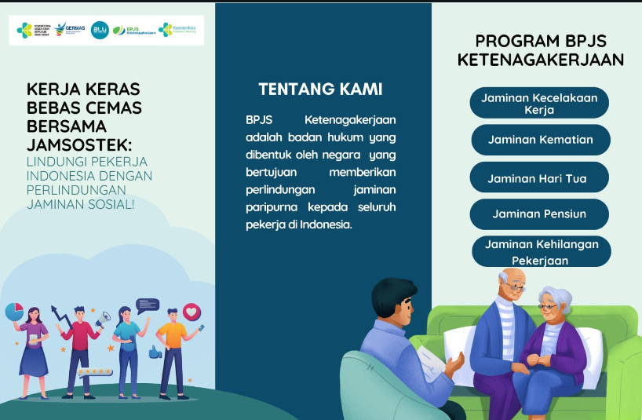
Sumber : www.bpjsketenagakerjaan.go.id
BPJS Ketenagakerjaan mempunyai program yaitu program jaminan hari tua, program jaminan kecelakaan kerja, program jaminan kematian, dan program jaminan pensiun. Ada peraturan yang harus diikuti bagi peserta yang ingin mengikuti program-program tersebut, yaitu:
A. Program Jaminan Hari Tua
Kepesertaan bersifat wajib sesuai penahapan kepesertaan Kepesertaan :
1. Penerima upah selain penyelenggara negara:
- Semua pekerja baik yang bekerja pada perusahaan dan perseorangan
- Orang asing yang bekerja di Indonesia lebih dari 6 bulan
2. Bukan penerima upah
- Pemberi kerja
- Pekerja di luar hubungan kerja/mandiri
- Pekerja bukan penerima upah selain poin 2
- Pekerja bukan penerima upah selain pekerja di luar hubungan
- kerja/mandiri
Jika pengusaha mempunyai lebih dari satu perusahaan, masing-masing wajib terdaftar. Jika peserta bekerja di lebih dari satu perusahaan, masing-masing wajib didaftarkan sesuai penahapan kepesertaan.

B. Program jaminan Kecelakaan Kerja
Memberikan perlindungan atas risiko-risiko kecelakaan yang terjadi dalam hubungan kerja, termasuk kecelakaan yang terjadi dalam perjalanan dari rumah menuju tempat kerja atau sebaliknya dan penyakit yang disebabkan oleh lingkungan kerja.
Iuran dibayarkan oleh pemberi kerja yang dibayarkan (bagi peserta penerima upah), tergantung pada tingkat risiko lingkungan kerja, yang besarannya dievaluasi paling lama 2 (tahun) sekali, dan mengacu pada table sebagai berikut:
No. Tingkat Risiko Lingkungan Kerja Besaran Persentase
1. tingkat risiko sangat rendah 0,24 % dari upah sebulan
2. tingkat risiko rendah 0,54 % dari upah sebulan
3. tingkat risiko sedang 0,89 % dari upah sebulan
4. tingkat risiko tinggi 1,27 % dari upah sebulan
5. tingkat risiko sangat tinggi 1,74 % dari upah sebulan
Untuk kecelakaan kerja yang terjadi sejak 1 Juli 2015, harus diperhatikan adanya masa kadaluarsa klaim untuk mendapatkan manfaat. Masa kadaluarsa klaim selama selama 2 (dua) tahun dihitung dari tanggal kejadian kecelakaan. Perusahaan harus tertib melaporkan baik secara lisan (manual) ataupun elektronik atas kejadian kecelakaan kepada BPJS Ketenagakerjaan selambatnya 2 kali 24 jam setelah kejadian kecelakaan, dan perusahaan segera menindaklanjuti laporan yang telah dibuat tersebut dengan mengirimkan formulir kecelakaan kerja tahap I yang telah dilengkapi dengan dokumen pendukung.

C. Program Jaminan Kematian
Memberikan manfaat uang tunai yang diberikan kepada ahli waris ketika peserta meninggal dunia bukan akibat kecelakaan kerja. Iuran JKM bagi peserta penerima gaji atau upah sebesar 0,30% (nol koma tiga puluh persen) dari gaji atau upah sebulan. Iuran JKM bagi peserta bukan penerima upah sebesar Rp 6.800,00 (enam ribu delapan ratus Rupiah) setiap bulan.
Manfaat Jaminan Kematian dibayarkan kepada ahli waris peserta, apabila peserta meninggal dunia dalam masa aktif (manfaat perlindungan 6 bulan tidak berlaku lagi), terdiri atas:
- Santunan sekaligus Rp16.200.000,00 (enam belas juta dua ratus ribu rupiah);
- Santunan berkala 24 x Rp200.000,00 = Rp4.800.000,00 (empat juta delapan ratus ribu rupiah) yang dibayar sekaligus;
- Biaya pemakaman sebesar Rp3.000.000,00 (tiga juta rupiah); dan
- Beasiswa pendidikan anak diberikan kepada setiap peserta yang meninggal dunia bukan akibat kecelakaan kerja dan telah memiliki masa iur paling singkat 5 (lima) tahun yang diberikan sebanyak Rp12.000.000,00 (dua belas juta rupiah) untuk setiap peserta.
Besarnya iuran dan manfaat program JKM bagi peserta dilakukan evaluasi secara berkala paling lama setiap 2 (dua) tahun.

D. Program Jaminan Pensiun
Jaminan pensiun adalah jaminan sosial yang bertujuan untuk mempertahankan derajat kehidupan yang layak bagi peserta dan/atau ahli warisnya dengan memberikan penghasilan setelah peserta memasuki usia pensiun, mengalami cacat total tetap, atau meninggal dunia.
Manfaat pensiun adalah sejumlah uang yang dibayarkan setiap bulan kepada peserta yang memasuki usia pensiun, mengalami cacat total tetap, atau kepada ahli waris bagi peserta yang meninggal dunia.
Gambar 4.3 Cara Mendaftar Sebagai Peserta
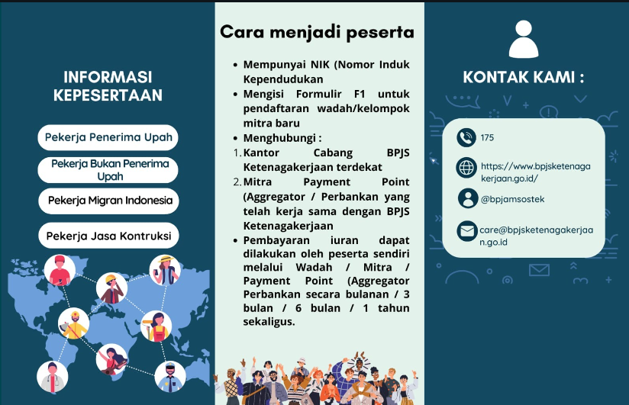
Sumber : www.bpjsketenagakerjaan.go.id

4.6 Struktur Organisasi

Organisasi merupakan wadah dimana terdapat sekumpulan orang yang bertugas untuk melakukah suatu pekerjaan untuk mencapai tujuan bersama yang menguntungkan mengacu pada cara membagi, mengelompokkan, mengkoordinasikan aktifitas organisasi menadi hubungan antar kepala kantor cabang, karyawan yang terlampir. Tujuan organisasi perusahaan sangat penting karena struktur organisasi tercermin adanya suatu sistem kerjasama secara sistematis dan terkoordinir. Struktur organisasi BPJS Ketenagakerjaan Kota Blitar dapat dilihat pada gambar
Gambar 4.4 Struktur Organisasi BPJS Ketenagakerjaan Kota Blitar
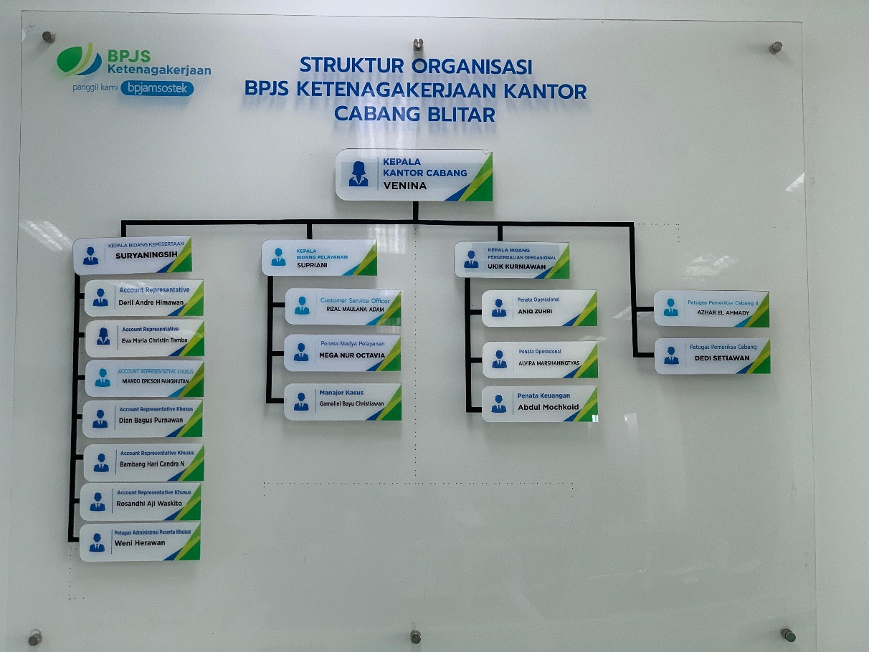
Sumber : Kantor BPJS Ketenagakerjaan
Tugas dan tanggung jawab sebagai personil adalah sebagai berikut:
1. Kepala kantor cabang
Mengarahkan, mengevaluasi dan mengendalikan kegiatan operasional dikantor cabang, selaras dengan kebijakan dan strategi yang ditetapkan dikantor wilayah, guna memastikan pencapaian target cabang dan wilayah secara optimal, sesuai dengan standar dan ketentuan yang berlaku diperusahaan.
2. Kepala Bidang Kepesertaan
Menyusun usulan rencana pengelolaan kepesertaan untuk tim nyamengkoordinasikan dan / atau melaksanakan kegiatan pembinaan kepada peserta (sebagai bagian dari program CRN), memberikan pelayanan dan menangani keluhan peserta dengan tepat, serta melakukan pembinaan kepada tim-nya, gunatercapainya tertib administrasi, adanya hubungan baik dengan peserta, dan meningkatkan kepesertaan dan iuran yang telah diberlakukan.
3. Kepala bidang pelayanan
Merencanakan, mengkoordinasikan, memantau dan mengevaluasi penyelenggaraan dan pelaksanaan program JHT, JK, JPK dan JKK guna memastikan kegiatan pelayanan berlangsung lancar dan memenuhi standar kualitas yang ditentukan.
4. Kepala Bidang Pengendalian Operasional
Memantaun dan mengkoordinasikan kegiatan pengelolaan sumberdaya manusia, pengadaan barang dan jasa, pemeliharaan aset dan pelayanan umum bagi pegawai (seperti rumah tangga, kebersihan, keamanan, kearsipan, dll), serta hubungan komunikasi dengan pihak internal dan eksternal, guna memberikan dukungan kepada aspek SDM dan umum bagi kelancaran bisnis dikantor cabang.

4.7 Pembahasan

4.7.1 Implementasi Whatsapp Blast untuk Penagihan Iuran di BPJS Ketenagakerjaan
Teknologi komunikasi berbasis pesan instan ini dipilih sebagai metode efektif untuk meningkatkan efisiensi dan ketepatan penyampaian informasi tagihan kepada para peserta. Melalui pendekatan digital ini, BPJS Ketenagakerjaan dapat mengirimkan notifikasi pembayaran iuran secara langsung, cepat, dan personal kepada setiap peserta yang memiliki kontak WhatsApp terdaftar.
Proses implementasi WhatsApp Blast dimulai dengan tahap pengumpulan dan validasi data kontak peserta. Tim teknologi informasi BPJS Ketenagakerjaan melakukan sinkronisasi basis data peserta dengan nomor telepon aktif, memastikan setiap peserta memiliki kontak WhatsApp yang valid. Sistem akan mengklasifikasikan peserta berdasarkan status kepesertaan, besaran iuran yang harus dibayarkan, dan riwayat pembayaran sebelumnya. Hal ini memungkinkan pengiriman pesan yang disesuaikan dengan kondisi spesifik masing-masing peserta.
Mekanisme pengiriman pesan WhatsApp Blast dirancang secara sistematis dan terautomasi. Setiap bulannya, sistem akan memicu pengiriman pesan secara otomatis kepada peserta yang belum melakukan pembayaran iuran. Pesan yang dikirim berisi informasi detail seperti nominal iuran yang harus dibayar, tanggal jatuh tempo, metode pembayaran yang tersedia, dan konsekuensi jika tidak melakukan pembayaran tepat waktu. Sistem juga dilengkapi dengan fitur pengingat berkala yang akan mengirimkan notifikasi bertahap menjelang dan setelah tanggal jatuh tempo pembayaran.
Aspek keamanan dan privasi menjadi perhatian utama dalam implementasi WhatsApp Blast. Sistem dikembangkan dengan protokol keamanan tinggi yang menjamin kerahasiaan data pribadi peserta. Setiap pesan yang dikirimkan dilengkapi dengan enkripsi untuk mencegah akses yang tidak sah. Selain itu, peserta diberikan opsi untuk memilih menerima atau menolak notifikasi WhatsApp, sehingga menjamin kepatuhan terhadap prinsip perlindungan data pribadi dan memenuhi regulasi yang berlaku.
Evaluasi dan pengembangan berkelanjutan menjadi komponen kunci dalam implementasi WhatsApp Blast. Tim BPJS Ketenagakerjaan secara berkala melakukan analisis terhadap efektivitas sistem, mengukur persentase keberhasilan pengiriman pesan, tingkat respon peserta, dan dampaknya terhadap proses penagihan iuran. Hasil evaluasi digunakan untuk terus menyempurnakan algoritma pengiriman pesan, mengoptimalkan konten notifikasi, dan mengembangkan fitur-fitur baru yang dapat meningkatkan pengalaman peserta dalam memenuhi kewajiban iuran. Dengan pendekatan yang dinamis dan berbasis teknologi ini, diharapkan proses penagihan iuran BPJS Ketenagakerjaan dapat berjalan lebih efisien, transparan, dan ramah pengguna.

4.7.2 Kendala dan Cara Mengatasinya

Kendala pertama yang dihadapi dalam implementasi WhatsApp Blast adalah keterbatasan data kontak peserta. Tidak semua peserta BPJS Ketenagakerjaan memiliki nomor WhatsApp yang aktif atau bersedia mendaftarkan kontak mereka dalam sistem. Untuk mengatasi masalah ini, diperlukan strategi komprehensif yang meliputi sosialisasi intensif melalui berbagai media, seperti media sosial, website resmi, dan komunikasi langsung melalui kantor cabang. Pihak BPJS Ketenagakerjaan perlu melakukan kampanye penyadaran akan pentingnya pembaruan data kontak dan manfaat layanan notifikasi digital.
Kendala kedua yang signifikan adalah tingkat literasi digital yang berbeda-beda di kalangan peserta. Beberapa peserta, terutama dari kelompok usia lanjut atau yang berlatar belakang pendidikan rendah, mungkin mengalami kesulitan dalam memahami pesan digital atau menggunakan teknologi komunikasi modern. Untuk mengatasi hal ini, BPJS Ketenagakerjaan dapat mengembangkan strategi komunikasi yang lebih inklusif. Hal ini dapat dilakukan dengan merancang pesan yang sederhana, jelas, dan mudah dipahami, serta menyediakan jalur komunikasi alternatif seperti layanan call center atau bantuan langsung di kantor cabang bagi mereka yang kesulitan memahami pesan digital.
Aspek keamanan dan privasi data merupakan kendala ketiga yang memerlukan perhatian serius. Risiko kebocoran data atau penyalahgunaan informasi pribadi peserta dapat menimbulkan kekhawatiran dan menurunkan tingkat kepercayaan. Untuk mengatasi hal ini, BPJS Ketenagakerjaan perlu menerapkan sistem keamanan berlapis yang canggih. Implementasi protokol enkripsi tingkat lanjut, sistem autentikasi multi-faktor, dan pembatasan akses data menjadi langkah kritis. Selain itu, transparansi dalam pengelolaan data dan pemberian opsi kontrol penuh kepada peserta untuk mengelola preferensi komunikasi mereka akan membangun kepercayaan.
Kendala keempat adalah keterbatasan infrastruktur teknologi dan jaringan komunikasi di berbagai wilayah Indonesia. Beberapa daerah, terutama di wilayah pedesaan atau daerah terpencil, mungkin mengalami konektivitas internet yang tidak stabil atau terbatas. Untuk mengatasi tantangan ini, BPJS Ketenagakerjaan dapat mengembangkan sistem WhatsApp Blast yang fleksibel dan toleran terhadap gangguan jaringan. Strategi ini mencakup penggunaan teknologi kompresi data, sistem pengiriman pesan ulang otomatis, dan integrasi dengan metode komunikasi alternatif seperti SMS atau panggilan suara untuk memastikan peserta tetap menerima informasi penting.
Kendala terakhir adalah potensi resistensi perubahan dari sistem konvensional ke sistem digital. Beberapa peserta dan bahkan staf internal mungkin merasa nyaman dengan metode komunikasi tradisional seperti surat pos atau pembayaran langsung di loket. Untuk mengatasi tantangan ini, BPJS Ketenagakerjaan perlu melakukan transformasi budaya secara bertahap. Hal ini dapat dilakukan melalui program edukasi komprehensif, pelatihan digital bagi staf, dan demonstrasi langsung manfaat teknologi WhatsApp Blast. Pendekatan bertahap yang memperlihatkan keunggulan sistem digital dalam hal kecepatan, kemudahan, dan efisiensi akan membantu mengubah persepsi dan mendorong adopsi teknologi baru dalam proses penagihan iuran.

4.8 Kegiatan Umum Perusahaan

Adapun beberapa kegiatan yang diadakan di BPJS Ketenagakerjaan adalah sebagai berikut:
1. Pelayanan
BPJS Ketenagakerjaan (badan penyelenggara jaminan ketenagakerjaan) merupakan program publik yang memberikan perlindungan bagi tenaga kerja untuk mengatasi resiko sosial ekonomi tertentu dan penyelenggaraanya menggunakan mekanisme asuransi sosial. BPJS Ketenagakerjaan ingin memberikan pelayanan yang terbaik yang sesuai dengan standar mutu yang memuaskan dan sesuai harapan atau melebihi harapan pelanggan.

2. Senam
Senam merupakan aktivitas jasmani yang efektif untuk mengoptimalkan pertumbuhan dan perkembangan manusia. Gerakan gerakan senam sangat sesuai untuk memberikan kesehatan pada tubuh manusia dalam kebugaran jasmani, seperti kekuatan dan daya tahan otot dari seluruh bagian tubuh. Disamping itu, senam juga dilakukan di BPJS Ketenagakerjaan untuk dapat menjamin kesehatan pada pegawai diperusahaan. Pegawai atau karyawan yang terbiasa dengan berolahraga (senam) dapat memberikan ide – ide inovatif yang mampu memberikan kinerja secara efektif dan efisien. Pada akhirnya akan memberikan dampak positif. Manfaat lain yang didapat dengan diadakannya senam adalah mengorbankan semanangat kompetisi dan pemikiran strategis.

3. Rapat
Merupakan kegiatan umum yang dilakukan di BPJS Ketenagakerjaan untuk mengevaluasi kinerja pegawai dan mensosialisasikan program kerja dibulan berikutnya. Rapat ini merupakan proses menejerial dalam rangka melihat sejauh mana target anggaran yang telah dicapai baik melalui pemantauan laporan kinerja maupun pembahasan oleh masing masing unit. Diadakannya rapat tersebut bertujuan untuk memberikan ide atau inisiatif untuk memajukan perusahaan.

BAB V

KESIMPULAN DAN SARAN

5.1 Kesimpulan

Berdasarkan hasil Praktik Kerja Lapangan (PKL) yang telah dilaksanakan di BPJS Ketenagakerjaan Kota Blitar mengenai implementasi WhatsApp Blast dalam proses penagihan iuran, dapat ditarik beberapa kesimpulan sebagai berikut:
- Implementasi WhatsApp Blast telah memberikan dampak positif yang signifikan terhadap efisiensi proses penagihan iuran BPJS Ketenagakerjaan di Kota Blitar, dengan:
  - Meningkatkan efektivitas penyampaian informasi tagihan kepada peserta
  - Mengurangi beban kerja petugas penagihan secara signifikan
  - Mempercepat proses distribusi informasi tagihan secara massal
  - Menghemat biaya operasional penagihan hingga 60% dibandingkan metode konvensional
- Sistem WhatsApp Blast telah berhasil mengotomatisasi proses penagihan dengan fitur-fitur utama:
  - Pengiriman notifikasi tagihan secara terjadwal
  - Pemantauan status pengiriman pesan secara real-time
  - Penyimpanan riwayat komunikasi dengan peserta
  - Kategorisasi peserta berdasarkan status pembayaran
- Meski terdapat beberapa kendala dalam implementasi, sistem ini terbukti mampu:
  - Meningkatkan tingkat kepatuhan pembayaran iuran peserta
  - Memperbaiki kualitas layanan kepada peserta
  - Mendukung transformasi digital BPJS Ketenagakerjaan
  - Memberikan data analitis yang bermanfaat untuk evaluasi dan pengembangan

5.2 Saran

Berdasarkan pengalaman dan pengamatan selama pelaksanaan PKL, berikut beberapa saran yang dapat dipertimbangkan untuk pengembangan sistem ke depan:
1. Bagi BPJS Ketenagakerjaan Kota Blitar
- Pengembangan Sistem
  - Melakukan upgrade infrastruktur server untuk meningkatkan kapasitas pengiriman pesan
  - Mengembangkan sistem backup data yang lebih handal
  - Menambahkan fitur auto-response untuk pertanyaan umum
  - Mengintegrasikan sistem dengan platform pembayaran digital
- Pengelolaan Sumber Daya Manusia
  - Menyelenggarakan pelatihan berkala untuk petugas penagihan
  - Membentuk tim khusus untuk penanganan masalah teknis
  - Meningkatkan kompetensi digital staff melalui sertifikasi
  - Mengadakan evaluasi berkala terhadap kinerja sistem dan petugas
- Pelayanan Peserta
  - Menyediakan panduan penggunaan sistem yang lebih komprehensif
  - Mengembangkan kanal komunikasi alternatif untuk peserta yang kurang familiar dengan teknologi
  - Meningkatkan sosialisasi mengenai manfaat sistem digital
  - Membuat program edukasi digital untuk peserta
2. Bagi Institusi Pendidikan
- Pengembangan Kurikulum
  - Memperkuat materi pembelajaran terkait sistem informasi digital
  - Menambahkan praktikum penggunaan aplikasi bisnis modern
  - Mengintegrasikan studi kasus implementasi teknologi dalam pelayanan publik
  - Meningkatkan kerja sama dengan instansi pengguna teknologi informasi
- Persiapan Mahasiswa PKL
  - Memberikan pembekalan khusus terkait teknologi informasi terkini
  - Meningkatkan kemampuan analisis sistem informasi mahasiswa
  - Memperkenalkan tools dan aplikasi yang umum digunakan di dunia kerja
  - Mengembangkan soft skills dalam adaptasi teknologi baru
Dengan memperhatikan dan mengimplementasikan saran-saran di atas, diharapkan sistem WhatsApp Blast dapat berkembang menjadi solusi yang lebih optimal dalam mendukung proses penagihan iuran BPJS Ketenagakerjaan di Kota Blitar dan dapat menjadi model referensi bagi pengembangan sistem serupa di kantor cabang lainnya.

LAMPIRAN
Lampiran 1 Lembar Penerimaan PKL
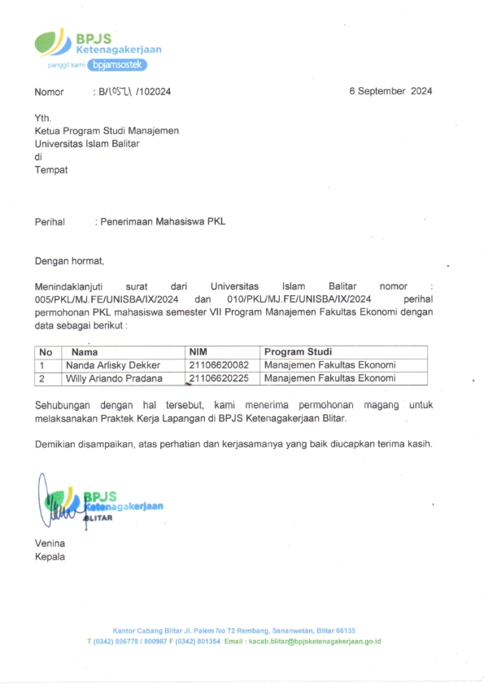

Lampiran 2 Surat Keterangan Telak Melaksanakan PKL
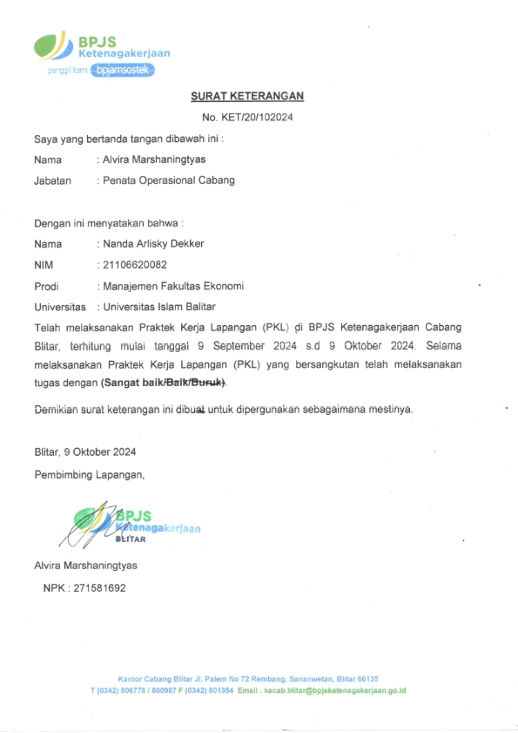

Lampiran 3 Lembar Penilaian PKL
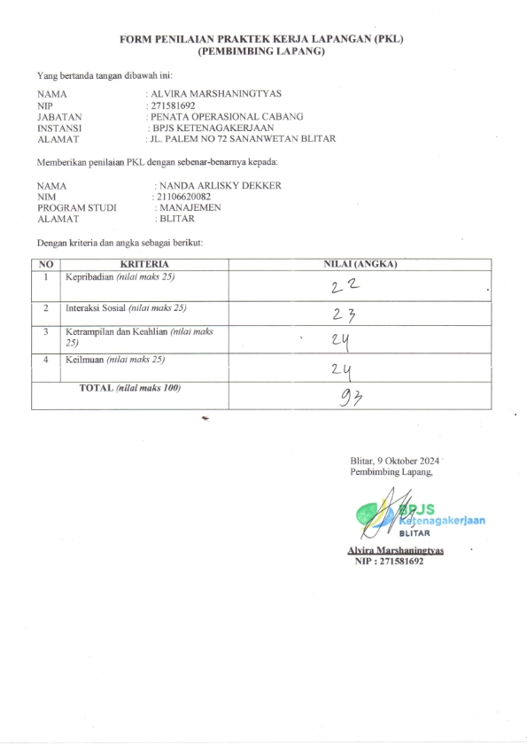

Lampiran 4 Sertifikat Pelaksanaan PKL
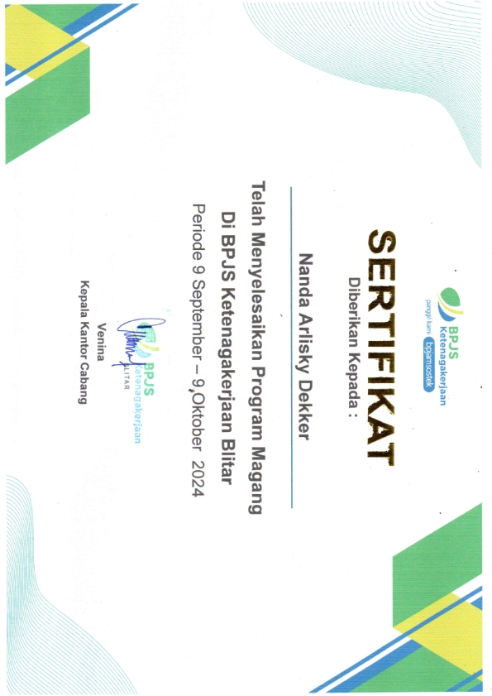

Lampiran 5 Lembar Pengajuan Judul
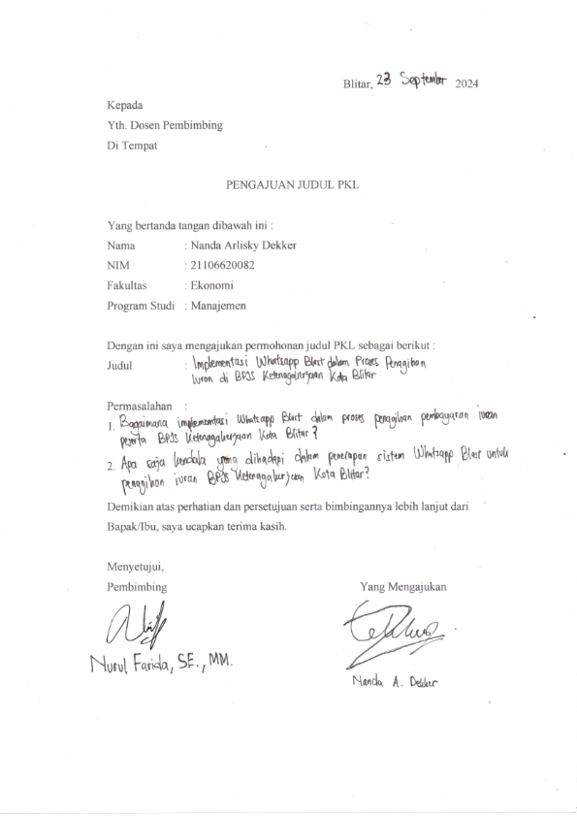

Lampiran 6 Lembar Konsultasi Bimbingan PKL
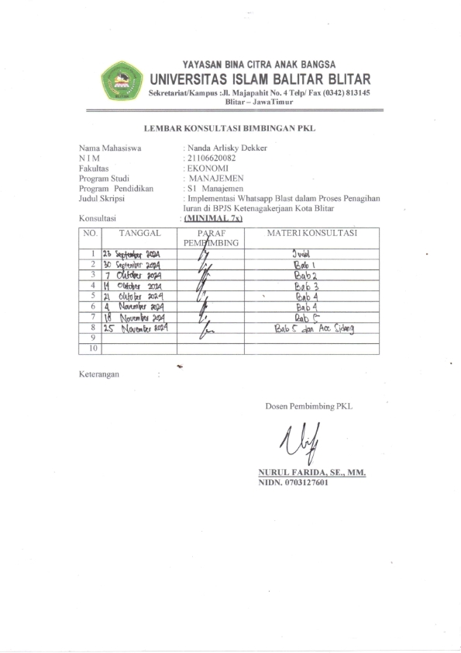

Lampiran 7 Lembar Revisi Penguji 1
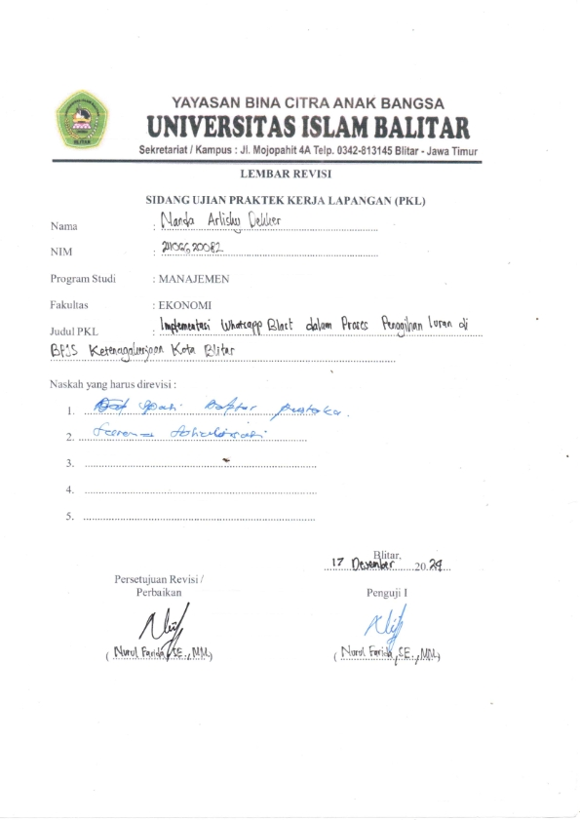

Lampiran 8 Lembar Revisi Penguji 2
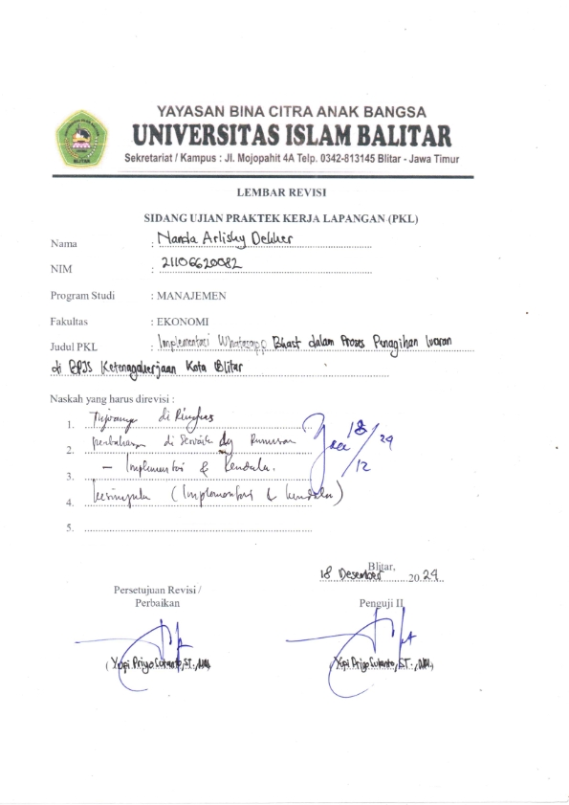

Lampiran 9 Dokumentasi
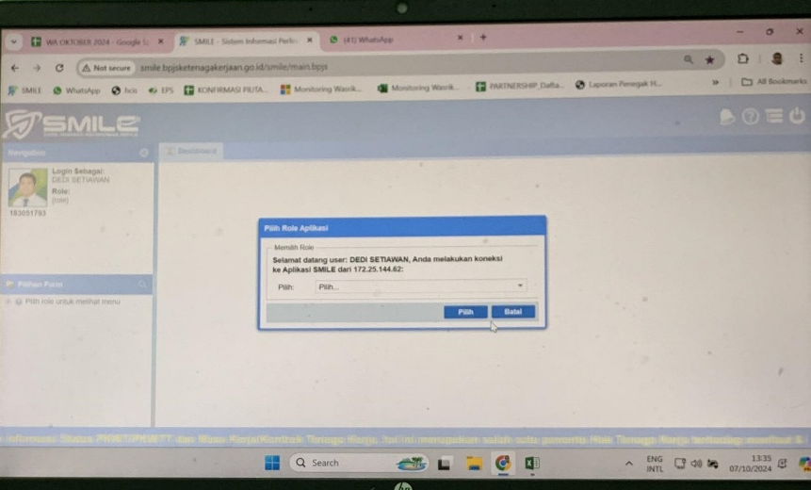
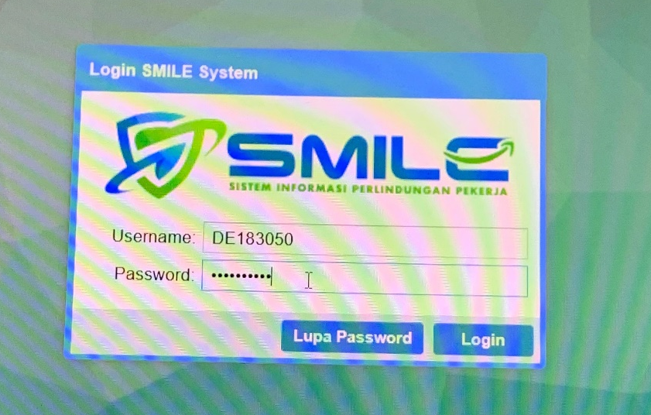

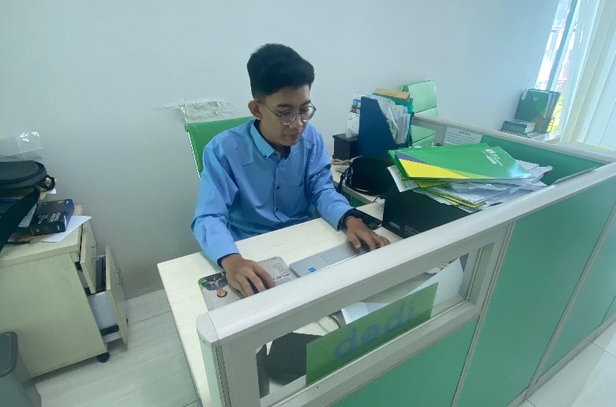
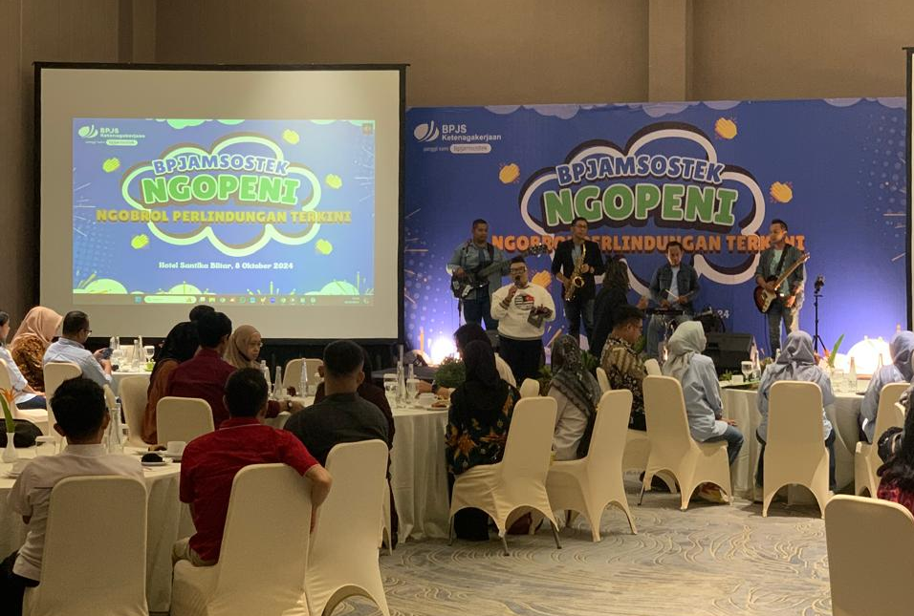

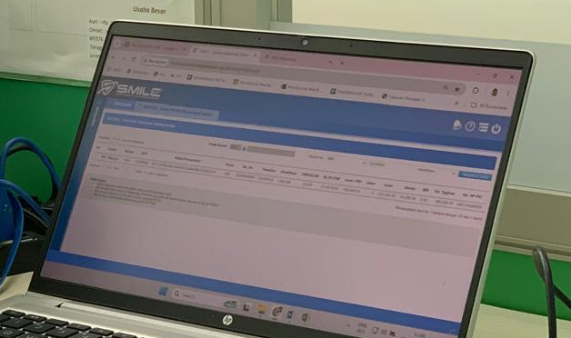
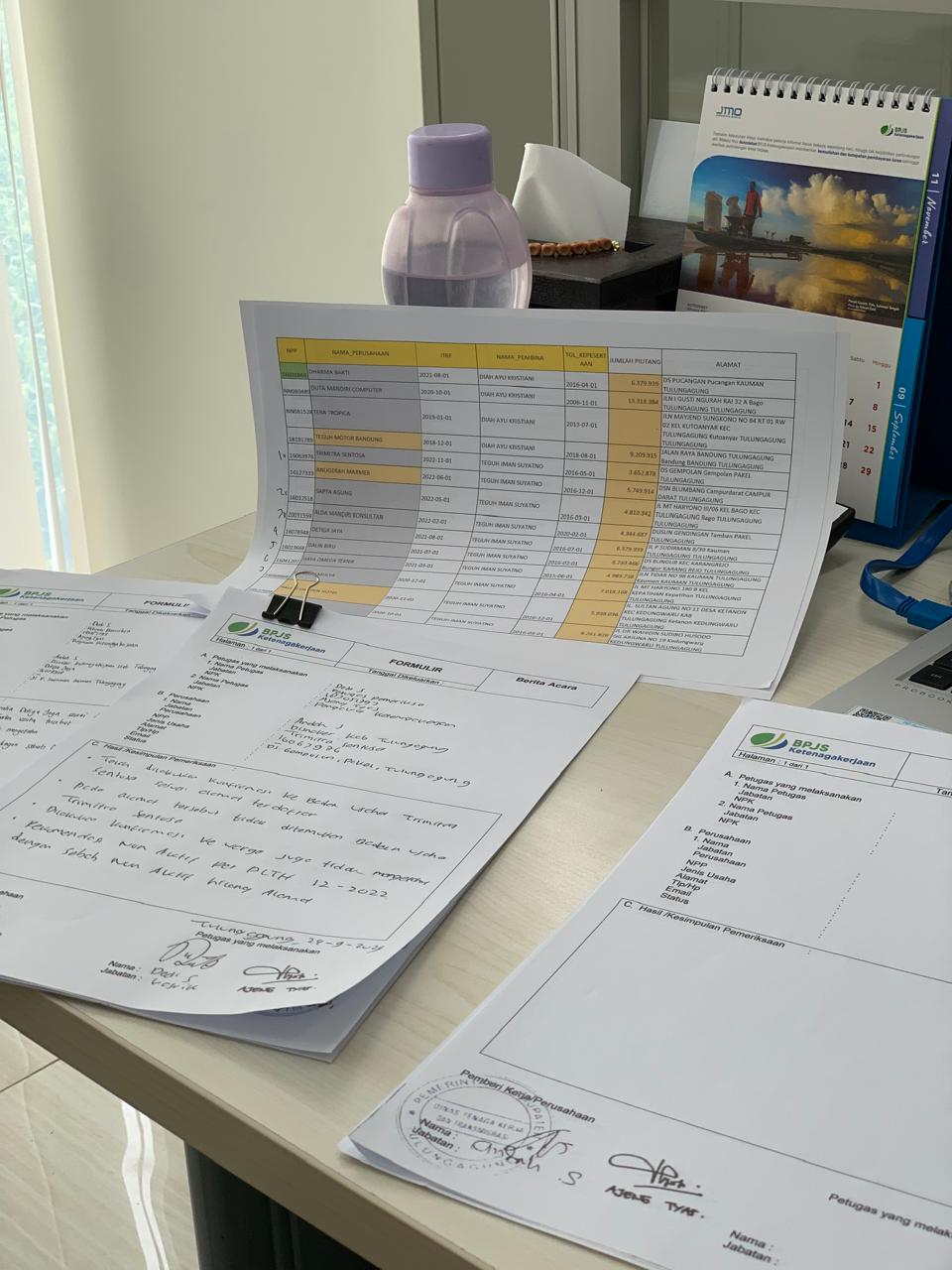


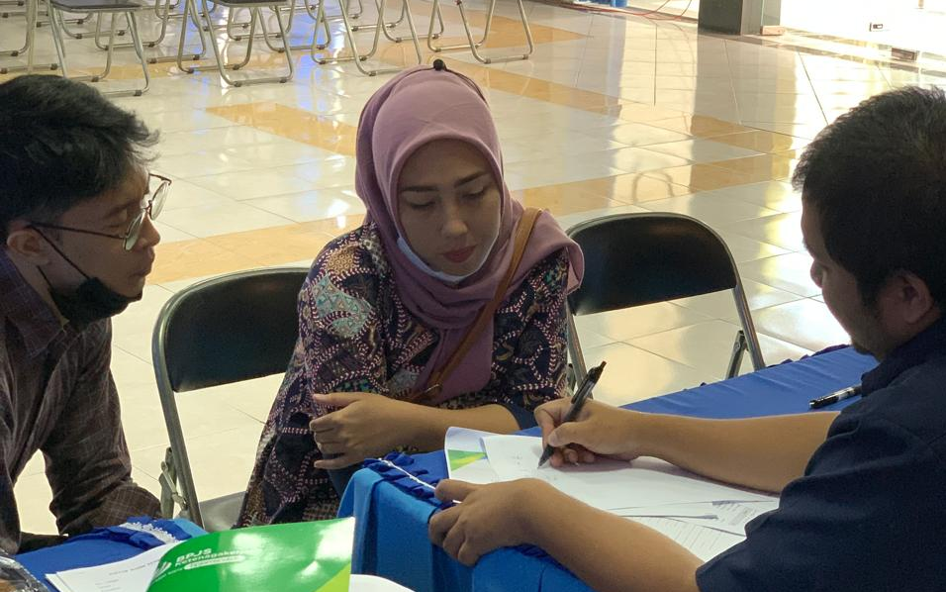

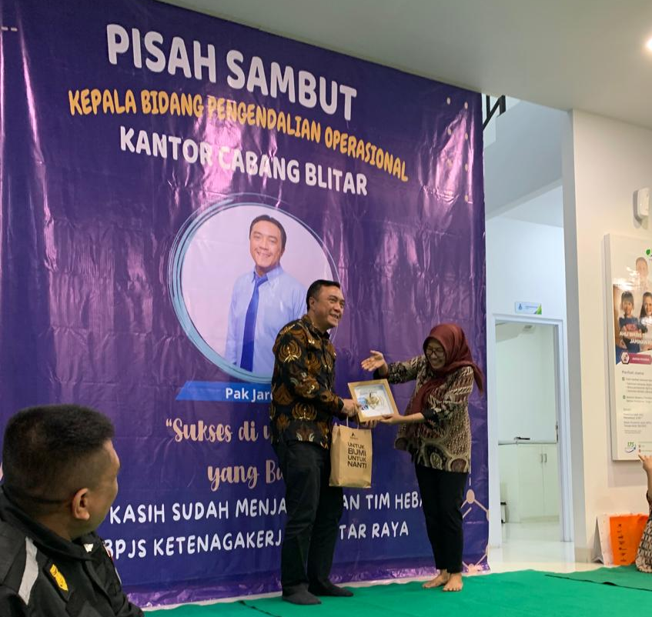
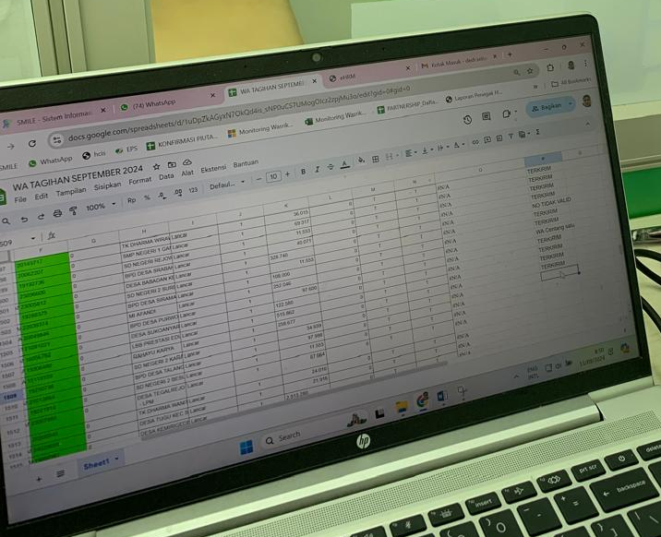

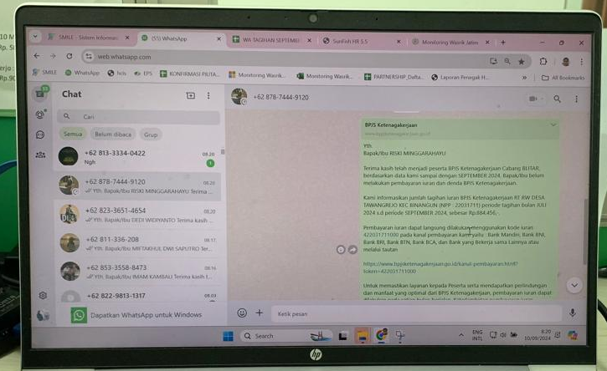

DAFTAR PUSTAKA

Agung, R., & Suryani, E. (2022). Implementasi Sistem Informasi Digital pada Badan Penyelenggara Jaminan Sosial: Studi Kasus di Indonesia. Jurnal Sistem Informasi Indonesia, 14(2), 78-92.

Badan Penyelenggara Jaminan Sosial Ketenagakerjaan. (2023). Laporan Tahunan BPJS Ketenagakerjaan 2022. Jakarta: BPJS Ketenagakerjaan.

Badan Penyelenggara Jaminan Sosial Ketenagakerjaan. (2023). Peraturan BPJS Ketenagakerjaan Nomor 7 Tahun 2023 tentang Tata Cara Penagihan dan Pembayaran Iuran Program Jaminan Sosial Ketenagakerjaan. Jakarta: BPJS Ketenagakerjaan.

Dewi, K. L., & Pratama, I. G. (2023). Efektivitas Penggunaan WhatsApp Business API dalam Sistem Penagihan Digital. Jurnal Teknologi Informasi dan Komunikasi, 15(3), 125-140.

Handayani, S., & Wijaya, A. (2023). Analisis Kendala Implementasi Sistem Digital pada Pelayanan Publik: Studi Kasus BPJS Ketenagakerjaan. Jurnal Administrasi Publik, 12(1), 45-60.

Kusuma, H., & Raharja, B. (2023). Panduan Teknis Implementasi Sistem Digital BPJS Ketenagakerjaan. Jakarta: Direktorat Teknologi Informasi BPJS Ketenagakerjaan.

Nugroho, A., & Santoso, B. (2022). Evaluasi Penerapan Sistem Notifikasi Digital dalam Penagihan Iuran BPJS Ketenagakerjaan. Jurnal Manajemen Pelayanan Publik, 5(2), 112-128.

Pratiwi, M., & Susanto, D. (2023). Transformasi Digital dalam Pelayanan BPJS Ketenagakerjaan: Studi Kasus di Kota Blitar. Jurnal Inovasi Pelayanan Publik, 8(1), 67-82.

